附件2
燃气管网运行工技能竞赛技术方案

一、竞赛项目名称
济南市2024年“技耀泉城”海右技能人才大赛－燃气管网运行工技能竞赛。

二、竞赛依据
本次竞赛标准参考了以下内容:
1.现阶段我国燃气行业生产运营技术发展现状；
2.现阶段我国城市燃气行业“燃气管网运行工”实际工作内容；
3.《燃气工程项目规范》GB55009-2021；
4.《城镇燃气设施运行、维护和抢修安全技术规程》CJJ51-2016；
5.《有限空间作业安全指导手册》中华人民共和国应急管理部；
6.第五届“燃协杯”职业技能大赛燃气调压工种竞赛技术方案；
7.GZB国家职业标准《燃气储运工》职业编码6-28-02-01；
8.《山东省燃气管理条例》；
9.《山东省城镇燃气安全专项整治实施方案》。

三、竞赛内容
1.理论知识竞赛内容
本工种所需相关知识，包括燃气基础知识、专业知识、识图与绘图等知识,以知识点或具体题目的形式，组成燃气管网运行工技能竞赛理论题库[附件(5)]，供选手参考复习。
2.实际技能竞赛内容
（1）对中低压直接作用式带切断调压设备进行检修、保养、调试；
（2）对调压系统进行运行；
（3）编写中压管网抢修作业中管网降压技术要点；
（4）编写燃气阀门井下作业方案，包括:安全风险辨识、防控与事故隐患排查；安全防护设备使用；事故应急救援；
上述（1）（2）两项为现场实际操作，现场提供一套撬装1+1调压系统及相关工具。（3）（4）两项为闭卷笔答，解决相关实操内容。调压系统为带气系统，气源为压缩空气，进口端为中压，出口端为低压。

四、竞赛时间
1.理论知识竞赛时间为60分钟。
2.实际操作技能竞赛为140分钟(60分钟进行实操笔答部分，与理论考试在一个时间段分两场进行；80分钟实际操作部分)。

五、竞赛试题
1.理论试题
满分100分，占总成绩的30%。采用闭卷考试方式，理论试题80%来自《燃气管网运行工技能竞赛理论题库》[附件(5)]；20%由出题组专家出题，原则上为计算题、识图及绘图题，知识点为:压力、流量、管径、气体组分计算，平面图、立面图、轴侧图等相关识图及绘图。绘图工具、文具、计算器由选手自备。
2.实操试题
满分100分，占总成绩的70%。包括以下两部分:
（1）编写中压管网抢修技术要点、编写燃气阀门井下作业方案，满分30分
试题内容:
- 编写中压管网抢修作业中管网降压技术要点 (15分)
评分标准:通过识读管网图及题目,按要求编写管网降压技术要点，完成题目要求。包括:确定降压区域、选择安装跨接补气及放散装置，参考示例见《燃气管网运行工技能竞赛编写中压管网抢修降压技术要点示例》 [附件(1)]，未按要求完成则扣分。
②编写燃气阀门井下作业方案 (15分)
评分标准:根据题目要求，依据《有限空间作业安全指导手册》，利用相关专业技术技能，编写井下作业方案。未按要求完成则扣分。
（2）实际作试题，满分70分
试题内容:根据现场工艺设置运行调压系统，判断故障；检修设备，并使系统正常运行。
评分标准:根据题目要求，完成考核内容，包括:实际操作用时；中低压直接作用式区域用调压器、安全放散阀、安全切断阀的检修、保养及调试；压力等仪表的正确使用和识读；维修、运行工具的正确使用；对调压系统的正确操作程序，规范着装等。未满足则扣分。具体依据《燃气管网运行工技能竞赛实操场地工艺管道与设备的运行、维护制度和操作要求》[附件(2)]、《燃气管网运行工技能竞赛实操程序及操作指导书》 [附件(3)]。

六、竞赛使用设备
中低压直接作用式区域用调压器及附属安全放散阀、安全切断阀、过滤器及压力表，依据《燃气管网运行工技能竞赛设备、工具及操作 》[附件(4)] 。

七、大赛使用工具及材料
工具及材料由大赛提供。

八、决赛选手着装
参赛选手着全套长袖深蓝色防静电工作服、防穿刺安全鞋，工作服无企业标识，佩戴白色安全帽无标志（有效期内）。（需自备）

九、《燃气储运工国家职业技能标准》燃气管网运行工三级/高级工职业标准
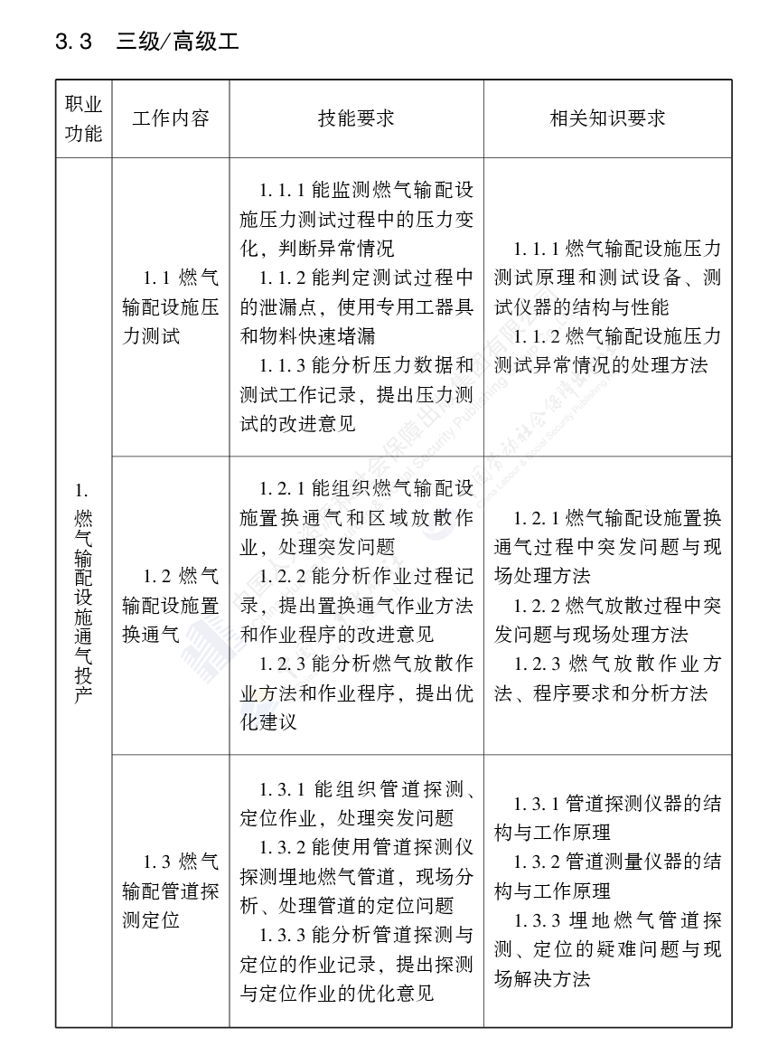

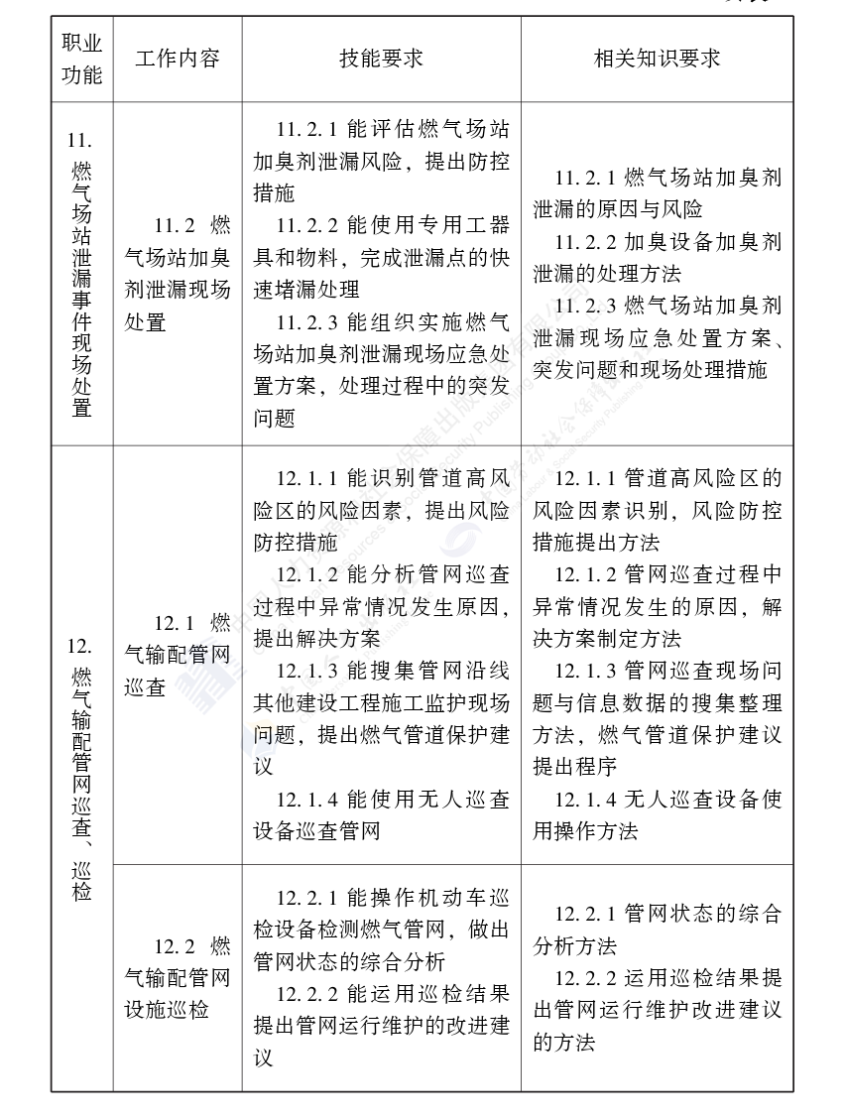
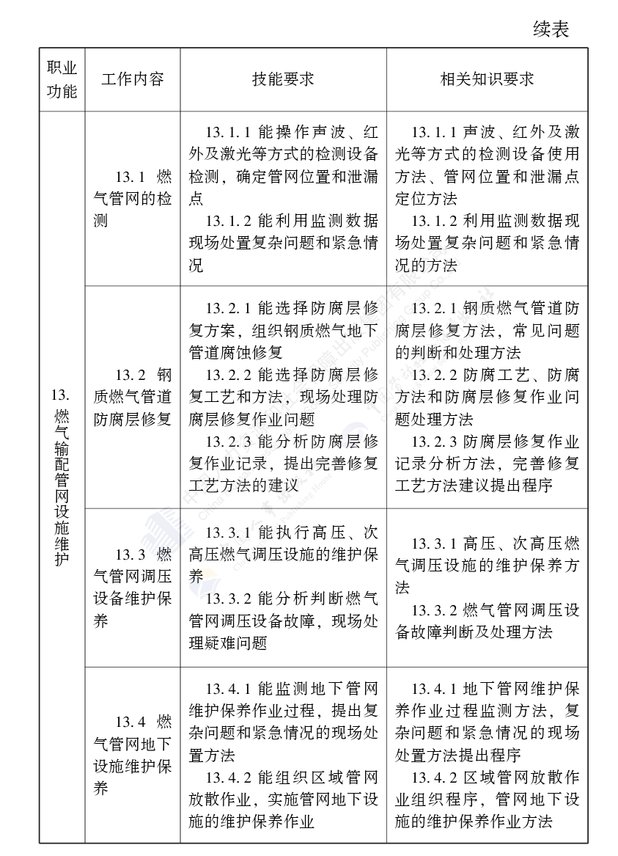

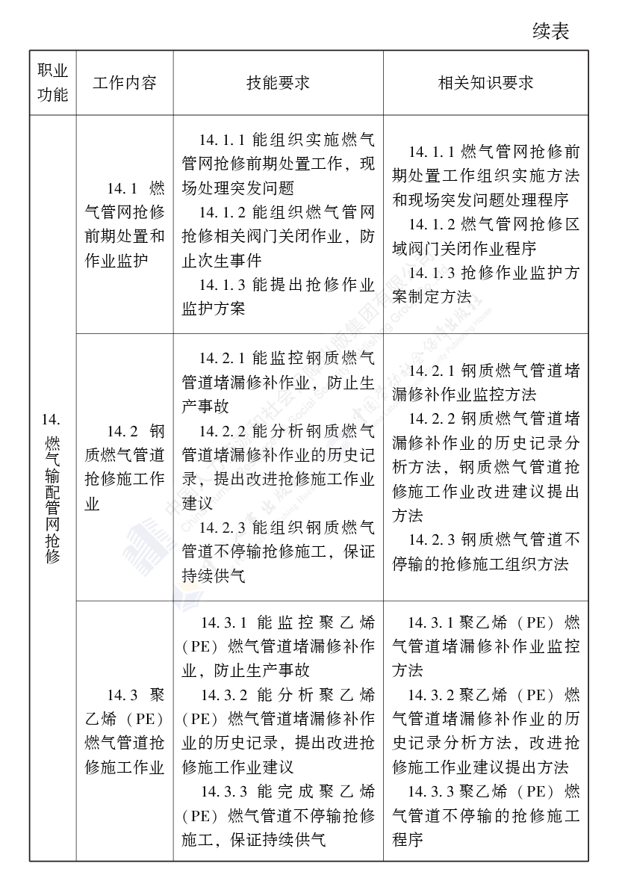

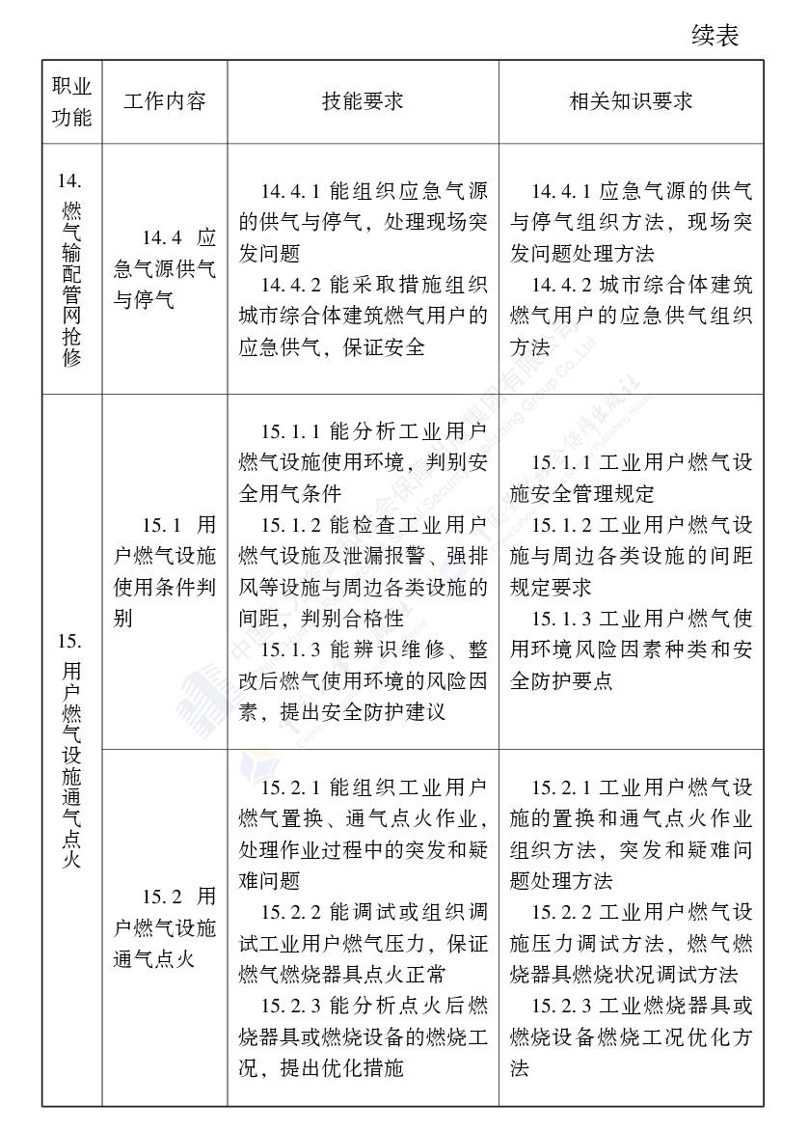

附件：
（1）.济南市2024年“技耀泉城”海右技能人才大赛--燃气管网运行工技能竞赛编写中压管网抢修降压技术要点示例
(2) .济南市2024年“技耀泉城”海右技能人才大赛--燃气管网运行工技能竞赛实操场地工艺管道与设备运行、维护制度和操作要求
(3). 济南市2024年“技耀泉城”海右技能人才大赛--燃气管网运行工技能竞赛实操程序及操作指导书
(4). 济南市2024年“技耀泉城”海右技能人才大赛--燃气管网运行工技能竞赛设备、工具及操作
(5). 济南市2024年“技耀泉城”海右技能人才大赛--燃气管网运行工技能竞赛理论题库

附件(1)
济南市2024年“技耀泉城”海右技能人才大赛—
燃气管网运行工技能竞赛
编写中压管网抢修降压技术要点示例

一、题目
康庄路2号中压A闸1之后发生漏气事故，由于用户数量大且含有重要用户，不便实施停供吹扫抢修作业。因此，需降压作业。请根据给出的现场情况，按照要求，（1）写出降压作业技术要点 （2）写出阀门井下做业方案

二、编写降压作业技术要点的要求：
利用阀门井做跨接补气，并利用最远端阀门井中放散阀门进行放散降压；在此不需要写出有限空间作业安全要求，只需要完成下列要求即可。
1. 抢修现场及作业人员要求;
2. 确定降压区域。从故障区域上游的第一道启闭阀门开始，以影响区域最小和影响用户最少为条件，确定降压区域且保证降压区域上游用户的用气不受影响；
3.安装跨接补气及放散装置。确认需启闭阀门的启闭工况是否良好，选择安装跨接补气及放散装置，选择用于跨接补气的设备；
4.选择观测压力的调压站（箱）。根据给出的现场设备情况，确认作业过程中需要观测压力的调压站（箱）或放散降压的阀门井；
5.写出降压作业程序。编写出观测压力、跨接补气、放散等先后作业顺序；
6.落实受影响用户性质及数量。根据给出的现场情况，核实受降压作业影响的用户性质和数量，严格禁止调压站（箱）出口所带用户管网压力为零；

三、现场条件：
1.泄漏管网压力为0.2MPa；
2.需降压区域内，已通知公服用户禁止使用燃气设备，但民用户无法全部通知到；
3.现场泄漏量不大，但需要进行开挖核实，应急指挥要求管网压力降低至200Pa以下；
4.由于重要用户有重要活动，必须尽快修复泄漏；
5.现场区域图如下：
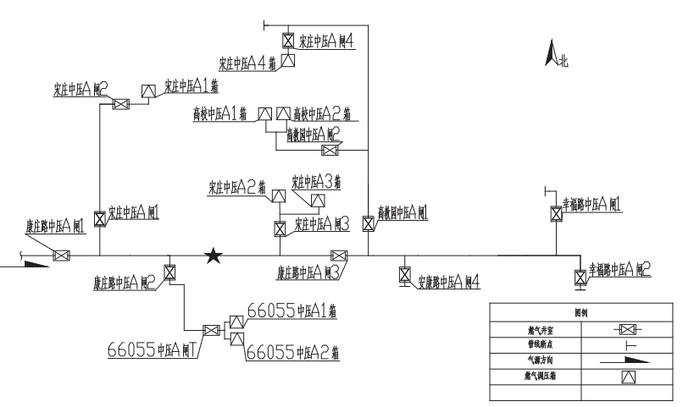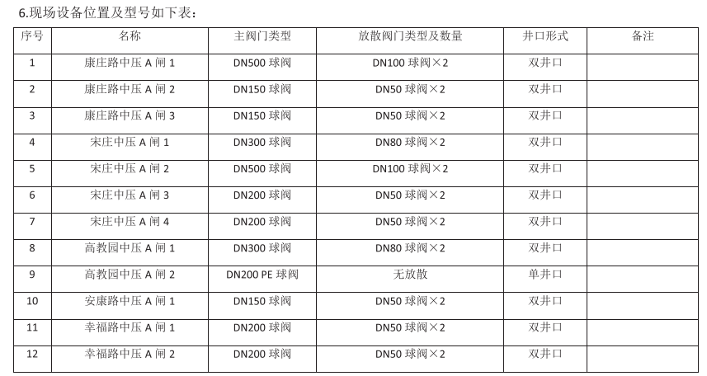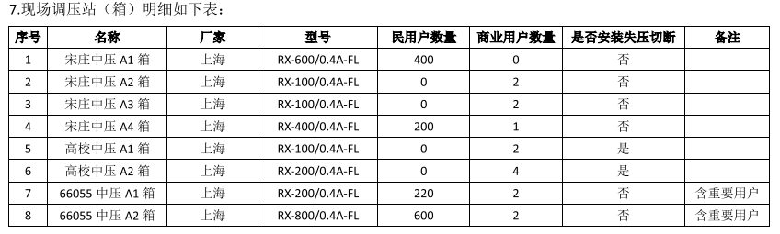答：根据题目要求，管网降压技术要点主要包含以下内容：
1.操作或抢修现场及作业人员要求
（1）操作人员应熟练掌握燃气特性、相关工艺和应急处置的知识和技能。
（2）抢修人员到达现场后,应根据燃气泄漏程度和气象条件等确定警戒区、设立警示标志。在警戒区内应管制交通，严禁烟火，无关人员不得留在现场，并应随时监测周围环境的燃气浓度。
（3）操作或抢修人员进入作业区前应按规定穿戴防静电服、鞋及防护用具，并严禁在作业区内穿脱和摘戴。作业现场应有专人监护，严禁单独操作。
（4）操作或抢修区域内不得携带手机、火柴或打火机等火种，不得穿着容易产生火花的服装。
（5）当燃气设施发生火灾时，应采取切断气源或降低压力等方法控制火势，并应防止产生负压。
（6）当燃气泄漏发生爆炸后，应迅速控制气源和火种，防止发生次生灾害。
（7）当事故隐患未查清或隐患未消除时，抢修人员不得撤离现场，并应采取安全措施，直至隐患消除。
2.降压区域
根据题目给出的现场情况，需要首先对漏气点区域进行降压处理，降压区域为：康庄路中压A闸1之后；宋庄中压A1箱、A2箱、A3箱、A4箱；高校中压A1箱、A2箱；66055中压A1箱、A2箱。
3.安装跨接补气及放散装置
(1)根据现场实际情况,选择在康庄中压A闸1安装跨接补气装置;
(2)选择在幸福路中压A闸2放散降压；
(3)选择截止阀作为补气设备。
4.选择观测压力的调压站（箱）
根据给出的现场设备情况，作业过程中需要在宋庄中压A4箱和66055中压A1箱观测压力
5.降压作业程序如下
(1)关闭康庄路中压A闸1并利用放散阀门做跨接补气;
(2)利用幸福路中压A闸2放散降压;
(3)用宋庄中压A1箱观测压力；
(4)安排人员值守，控制调压箱出口压力。
6.影响用户性质及数量如下
降压影响用户数量及性质：
用气类型 | 民用 | 商业用户
数量 | 1420 | 15
7.安排人员值守调压箱名称及原因
调压箱名称 | 调压箱型号 | 保压原因
宋庄中压A1箱 | RX-600/0.4A-FL | 民用户
宋庄中压A4箱 | RX-400/0.4A-FL | 民用户
高校中压A1箱 | RX-100/0.4A-FL | 安装失压切断
高校中压A2箱 | RX-200/0.4A-FL | 安装失压切断
66055中压A1箱 | RX-200/0.4A-FL | 重要用户、民用户
66055中压A2箱 | RX-800/0.4A-FL | 重要用户、民用户

附件(2)
济南市2024年“技耀泉城”海右技能人才大赛
—燃气管网运行工技能竞赛
竞赛场地工艺管道与设备运行、维护制度和操作要求

- 参赛选手应穿防静电工作服、鞋进入大赛场地。
- 严禁携带火种、非防爆型无线通信设备进入竞赛现场。
- 进入竞赛工位开始竞赛时，认真阅读题目,按照题目要求逐项操作。
- 竞赛过程中，需对调压系统运行情况进行检查，包括:调压器过滤器、阀门、安全设施、仪器、仪表等设备及环境。发现故障应进行处理。处理设备故障过程中，应保证调压系统处于微正压状态；故障处理完毕，恢复系统处于正常运行状态。
- 严禁在操作现场从事可能产生火花性质的操作。
- 严禁将调压装置中的气体直接放散在竞赛工位。
- 要求熟练掌握调压及切断设备的装配技术，且熟悉设备技术参数及结构等相关资料。
- 不得将无关人员带入现场。

附件(3)
济南市2024年“技耀泉城”海右技能人才大赛
—燃气管网运行工技能竞赛实操程序及操作指导书

考核程序
1.选手在考场指定位置领取切断阀控制器及工具箱进入考场。
2.进入考位前，要求手举嗅敏仪示意对赛场进行是否有燃气泄漏检测。
3.进入考场后，将切断阀控制器及工具箱放在操作台上，并取出工具，有序摆放在操作台上。
4.听统一指令“选手蒙眼”。每个工位裁判确认选手蒙眼完成后向总裁判长示意。
5.继续听统一指令“切断阀控制器检修开始”，开始计时。
6.选手对切断阀控制器检修完成后，自己摘下眼罩,举手示意完成，同时计时员及时停表。
7.选手眼罩摘掉后，均不能再进行操作，如违规，此项无分。
8.切断阀控制器未组装完成的或上线后无法正常使用的，此项均无分。
9.切断阀控制器组装完成后,选手自己认为切断阀控制器不能上线或上线后不能正常使用的，选手本人可提出更换切断阀控制器,并签字记录，此项无分。
10.选手在切断阀检修完毕后，直接进入调压器系统运行检修程序，包括:调压器、过滤器、阀门、安全设施、仪器、仪表等设备及环境。
11.在检修过程中，随时根据下游管网压力利用旁通补气。此项操作统一听指令开始。
12.竞赛结束,由裁判长统一发指令“竞赛时间到”，选手应停止所有操作。

二、竞赛操作指导书

（一）操作前准备
序号 | 项目 | 操作内容 | 评分标准
序号 | 项目 | 操作内容 | 评分内容 | 扣分标准
1 | 人员要求及竞赛防护准备 | 1.佩戴大赛选手证参加考试；  2.大赛选手应着防静电工作服、鞋；  3.进入考位前，检测是否有燃气泄漏。 | 1.佩戴大赛选手证参加考试；  2.着长袖工作服；  3.在红线外，要求手举嗅敏仪示意，检测是否有燃气泄漏。 | 任一项未达到，终止参加比赛
2 | 工具准备 | 活络扳手8”10”12”各一把，两用长扳手10#/17#/19#/22#/24#各一把，内六角扳手3 mm /4 mm /5 mm各一把，套筒扳手公制17mm一套，双口尖尾棘轮扳手公制13*17mm各一套，管子钳14”一把，尖嘴钳6”一把，卡簧钳5”；卡簧范围8-25mm一把，O型圈起子、调试套筒专用工具一把，白色润滑脂,十字螺丝刀、抹布；  水柱表2套（±3000Pa及±5000Pa各一把）、检漏桶。 | 1.码放整齐。（横平竖直/不叠落码放）；  2.钢制工具涂抹润滑脂（手触及口述一把工具即可，不实际涂抹） | 1.工具码放叠加放置（除蒙眼操作外，全程执行此标准）扣分
 |  |  |  | 2.钢制工具未口述及未模拟涂抹润滑脂扣分
 |  |  |  | 3.未将管钳、活络扳手、尖嘴钳开口打开，模拟涂抹润滑脂扣分

（二）线下检修切断控制器操作(切断阀控制器检修，均不进行抹油）
序号 | 项目 | 操作内容 | 评分标准
序号 | 项目 | 操作内容 | 评分内容 | 扣分标准
1 | 解体切断阀控制器 | 拧开切断弹簧密封盖，取出弹簧。 | 先取下切断密封盖及调节弹簧，再拆皮膜上盖。 | 未先拆除调节弹簧扣分
1 | 解体切断阀控制器 | 拆卸切断阀控制器上下盖螺栓，取下上盖，取出切断皮膜。 | 螺栓、螺母配对拧好。 | 螺栓未配对拧好扣分
1 | 解体切断阀控制器 | 分解切断阀控制器组件，分解控制器内部各零件。锁紧螺母O型圈（53）及U型圈（47）不拆。 | 1.必须使用24mm梅花开口扳手；  2.切断阀控制器内部各零部件必须拆卸；  3.解体后将全部零件放置在工作台上，并向裁判员举手示意拆除完毕。 | 拆卸O型圈/U型圈视为损坏设备
 |  |  |  | 未使用24mm梅花开口扳手扣分
 |  |  |  | 任一处未拆卸扣分
 |  |  |  | 未将解体的零件放置在工作台上或未举手示意扣分
2 | 组装切断阀控制器 | 1.组装切断阀控制器内部各零部件 ；  2.组装切断阀托盘、皮膜、上盖、下盖。 | 1.检查切断控制器压力反馈孔及呼吸孔是否通畅  2.十字对角一次对称拧紧螺栓。 | 未检查呼吸孔及反馈孔是否畅通扣分
 |  |  |  | 未一次十字对角旋紧螺栓扣分
 |  |  |  | 未最后组装调节弹簧组件扣分
3 | 调节切断阀控制器弹簧 | 1.按要求无气调试切断给定压力值；  2.安装保护盖。 | 1.切断压力值为2800Pa±100Pa；  2.检修完成的切断阀控制器放置于工作台上，切断手柄及保护盖恢复到位。 | 未恢复到位扣分

（三）调压系统运行及检修操作指导
序号 | 项目 | 操作内容 | 评分标准
序号 | 项目 | 操作内容 | 评分内容 | 评分标准
1 | 检查考位环境 | 检查发现问题及时处理并记录。 | 1.考位内不应堆放易燃易爆物品，在醒目位置悬挂“严禁烟火”或“燃气设施重地” 标志牌；  2.检查消防器材完好、有效。 | 未检查处理或记录不准确每处扣分
2 | 检查工艺系统 | 检查工艺系统是否牢固，要求有检查动作，要求动手检查支撑。 | 1.检查电位平衡线‘  2.检查系统支撑是否牢固。 | 未检查处理或记录不准确每处扣分
3 | 检查阀门及进出口压力表 | 检查所有阀门是否处于正常工作状态，压力表是否在有效期内。 | 动手确认：  1.各类阀门是否正常；  2.压力表是否在有效期内；  3.安全放散阀、切断阀是否正常开启。 | 未检查处理或记录不准确每处扣分
4 | 压力检查 | 观测进出口压力并记录，同时水柱表应垂直地面放置。 | 1.进口压力弹簧表应保持常开；  2.观测出口压力以水柱表为准；  3.记录进出口压力值。 | 未检查进出口压力，弹簧表及出口阀门后水柱表未保持常开或记录不准确扣分
 |  |  |  | 胶管安装不牢固扣1分
5 | 排空管道及设备中余气 | 1.关闭进口阀门，当出口压力降至500Pa±100Pa时，关闭出口阀门。  2.完全关闭进、出口阀门，同时利用调压器后、前考克和排气胶管将出、进口阀门间的余气排出考位外；等待压力归零；排气胶管一端加装喉箍。 | 1.出口压力500Pa±100Pa；  2.关闭进口阀门，调节至给定压力后完全关闭出口阀门；  3.排气胶管加装喉箍；  4.余气排空后不得关闭排气阀门。 | 气体排放在考位内终止竞赛
 |  |  |  | 出口压力未调节至给定压力扣分
 |  |  |  | 重物压胶管、排气胶管未加装喉箍扣分
 |  |  |  | 余气排空后，如关闭排气阀门扣分
6 | 旁通供气  （听指挥进行操作） | 1.裁判长发指令“旁通补气倒计时5、4、3、2、1，开始；  2.补气压力1500Pa；  3.补气完成后，缓慢关闭截止阀，注意观测调压器出口阀门后压力，保证压力在给定范围内，随时进行补气作业。 | 1.补气时，开启旁通蝶阀，利用截止阀控制压力；  2.开启截止阀，观测水柱表，根据竞赛给定值进行补气操作；  3.补气压力稳定后，选手举手示意，裁判计时30秒后，裁判确认，方可继续操作；  4.压差在1500Pa±25Pa范围内；  5.补气操作完毕后，关闭截止阀。 | 超过竞赛给定±25Pa范围扣分；
 |  |  |  | 补气操作完成后如关闭旁通蝶阀扣分
 |  |  |  | 补气过程中开启放散阀门扣分；
 |  |  |  | 补气稳定后选手未示意裁判扣分
7 | 检修调压器 | 1.拆除调压器和切断阀控制器信号管；  2.松开调压器顶部锁紧螺母、顶部调节螺栓、弹簧压盖；  3.拆下调压器头部上下盖连接螺栓；  4.对角拆卸底部法兰螺栓，取下底部法兰；  5.分解阀杆整套组件；  6.分解皮膜盘组合件；  7.分解中间法兰平衡膜组件；  8.分解切断阀阀芯支撑组件；  9.取下切断阀控制器卡簧；  10.用内六角扳手松开切断阀与调压阀体连接的螺栓；  11.旋出轴导向套；  12.全部分解完毕 | 1.按要求拆除信号管必须两把工具；  2.先拧松锁紧母后，拆卸调节螺栓；  3.每个螺栓螺母必须配对拧好；  4.拆卸切断轴导向套必须用扳手梅花部位；  5.解体完毕后向裁判举手示意； | 未手动切断控制器，开始拆除步骤扣分
 |  |  |  | 松开锁母未使用两把工具或未松开锁母开始拆除调节螺栓扣除分
 |  |  |  | 未先拆除弹簧组件扣除分
 |  |  |  | 未移除底部法兰，开始旋松阀杆锁紧螺母扣除分
 |  |  |  | 拆卸切断轴导向套未使用梅花部分扣1分
 |  |  |  | 未完全解体或未向裁判举手示意扣分
8 | 安装蒙眼检修的切断阀控制器 | 1.清理、安装、拧紧导向轴套；  2. 拧紧切断阀与调压阀体链接的螺栓；  3. 装上手柄；  4. 切断阀复位检查。 | 1.动手检查并清洁调压阀座、切断阀阀座、切断阀轴，确保其状态良好；  2.检查控制器安装是否正确。 | 未检查调压器阀座、切断阀阀座、切断阀轴，扣分
 |  |  |  | 控制器上线时未安装正确扣分
 |  |  |  | 切断阀未进行复位检查扣分
9 | 安装调压器 | 1.清理并组装平衡皮膜组件；  2.清理并组装阀杆阀瓣组件；  3.清洁并组装底部法兰；  4.清洁并组装切断阀芯组件；  5.清洁并组装主皮膜组件；  6.装上头部下盖，十字对角拧紧螺栓；  7.装上调压器上盖，十字对角一次；  8.装上底部法兰，十字对角拧紧螺栓；  9.组装调节弹簧、弹簧盖、调节螺套、调节螺钉及锁紧螺母。 | 1.清理部件；  2.一次十字拧紧螺栓；  3.检查呼吸孔；  4.注意阀杆平衡孔的畅通；  5.安装压力反馈管，必须两把工具；  6.组装信号管前，必须用嘴吹一下，检查是否畅通；  7.调节螺杆、弹簧压盖在安装时丝扣处抹油；  8.底盖O型圈、中间法兰O型圈、在安装时抹油。 | 未清理部件扣分
 |  |  |  | 未检查阀杆平衡孔畅通扣分
 |  |  |  | 未一次十字拧紧螺栓扣分
 |  |  |  | 未检查呼吸孔和引压孔扣分
 |  |  |  | 安装压力反馈管未使用两把工具扣分
 |  |  |  | 未检查信号管畅通扣分
 |  |  |  | O型圈未抹油每处扣分
调节螺杆及弹簧压盖未抹油扣1分
未要求抹油的地方抹油在总分中扣
10 | 蒙眼检修的切断阀控制器，进行上线检测 | 1.检查切断阀内泄漏；  2.开启切断阀  3.切断阀控制器安装完成后，上线检测其性能是否合格  4.切断阀压力值检测合格后,继续进行下一步操作；不合格的，切断阀进行二次调节到给定压力。 | 1.缓慢开启进口阀门，查看出口压力表是否有压力上升，检查切断阀内泄漏；  2.检查调压器内密封时,出口压力表压力不得上升；  3.检测切断阀时，盲调切断压力值不得超出2800±100Pa，为合格；（一次效验）；  4.二次调试不得超过2800±50Pa（一调二校）。 | 未检查切断阀内泄漏扣分
 |  |  |  | 首次效验时，切断压力未超过2800±100Pa，为线下盲调切断压力正确，在总分中加分。
 |  |  |  | 切断压力超出2800±100Pa时进行二次调试，二次调试超出2800±50Pa扣分。
11 | 调试调压器放散压力 | 连通放散阀进口至调压器出口,压紧放散弹簧；将放散压力调为2500Pa±50Pa。 | 1.调试放散压力时：连通胶管加喉箍；  2.举手示意裁判进行校验。（选手一调一校，同时，举手示意裁判一同校验） | 1.连接胶管未加装喉箍扣分
 |  |  |  | 2.效验时调压器放散压力超过2500Pa±50Pa。扣分
 |  |  |  | 3.未举手示意校验扣除分
12 | 调试调压器出口压力 | 打开调压器出口外排考克，根据竞赛给定值调试调压器出口压力，控制给定值±25Pa范围内。 | 打开出口外排考克进行置换调试； | 未置换扣分
12 | 调试调压器出口压力 | 打开调压器出口外排考克，根据竞赛给定值调试调压器出口压力，控制给定值±25Pa范围内。 | 压力应在给定范围内； | 压力超出2000±25Pa范围扣分
13 | 观测关闭压力 | 缓慢关闭出口外排考克，观察出口压力1分钟，此时压力视为关闭压力。 | 关闭压力值应≤1.2P2 | 关闭压力值＞1.2P2总分扣除
13 | 全线检漏 | 对系统进行全线检漏，恢复阀门初始状态。 | 用肥皂水检查外泄漏,检查范围为:进口阀至出口阀，包含阀门；要求：泄漏，如有漏气进行维修直至不漏。 | 任意一处未检查外泄漏扣分
 |  |  |  | 每一处无法修复的漏点总分扣除5分
 |  |  |  | 旁通蝶阀未关闭总分扣除分
14 | 启动调压器 | 1.打开调压器出口阀门； | U型水柱表接在出口阀门后观测。 | 未观测出口阀门压力扣分
14 | 启动调压器 | 2.微调出口压力，波动范围≤10%。 | 按竞赛给定值进行调试。 | 出口压力波动范围超出10%扣分
15 | 检查仪表设备 | 弹簧压力表指示数值是否符合运行压力,及表下阀门是否关闭。 | 恢复仪表至初始状态。 | 未恢复仪表至初始状态扣分
16 | 撤离现场 | 整理工具、仪表并收回； | 工具收拾齐全 。 | 工具未恢复原始状态扣分
16 | 撤离现场 | 竞赛中产生的废料垃圾必须集中收起，置于垃圾回收处。 | 检查清理工位卫生。 | 未清理工位卫生扣分
17 | 裁判测漏 | 由裁判对进、出口截门间设备进行泄漏检测。 | 裁判选手共同确认泄漏部位。 | 裁判查出漏气总分扣除分

以下在总分中核算
1 | 竞赛过程中，第1次出现“U”型水柱表冒出水（选手自行恢复不停表）。
2 | 竞赛过程中，第2次出现“U”型水柱表冒出水。 | 终止比赛
3 | 运行检查过程中切断阀无故切断。
4 | 操作中出现开错阀门，严重违规者。 | 终止比赛
5 | 竞赛过程中，丢失零件，人为损坏设备致使设备无法使用。 | 终止比赛
6 | 检修过程中（包含蒙眼阶段），零件、设备、检修工具掉在地上每次扣除分，扣分不超过10分。
7 | 放弃蒙眼检修切断阀步骤，扣除项目分数外再在总分中扣分，同时，25分钟后再开始操作。更换备用切断阀后继续操作。
8 | 蒙眼阶段寻求裁判帮助，每次扣除分（不可与总分核算6中重复扣分）。扣分不超过10分。
9 | 关闭压力值大于1.2倍出口压力设定压力的扣分。
10 | 选手发现泄漏无法修复每处扣分。
11 | 竞赛结束时，水柱表前阀门未关，水柱表未收，扣分。
12 | 操作完成后，旁通蝶阀未关闭扣分。
13 | 裁判查出漏气总分扣除分。
14 | 蒙眼调试切断压力时在规定值内增加分。
15 | 未要求抹油的部位抹油一处扣分。不超过5分。
16 | 设备、零件、工具放置在调压系统上的每件扣分。不超过5分。
17 | 设备拆装、调试过程不允许跳步及非正常操作。若出现，则扣分。不超过20分。
18 | 竞赛时间80分钟。75分钟之前完成不扣分，75分钟-80分钟之间，每超过1分钟（不足1分钟按1分钟计算）扣1分，80分钟后结束操作。 | 80钟后，停止操作，按已完成内容计分
附件(4)
济南市2024年“技耀泉城”海右技能人才大赛
—燃气管网运行工技能竞赛
设备、工具及操作

1、调压器型号实物图和结构图

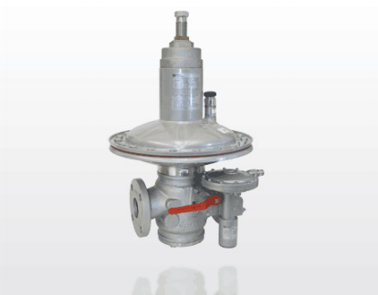

NORVAL495 DN50

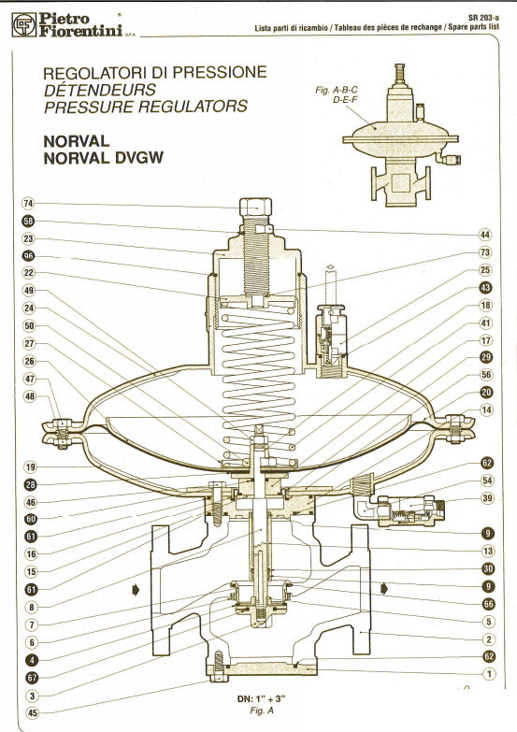

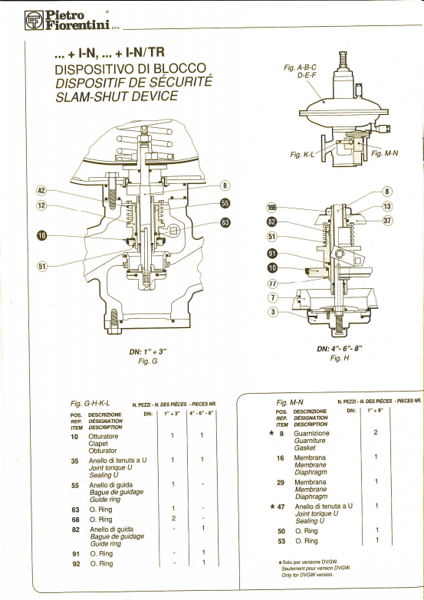

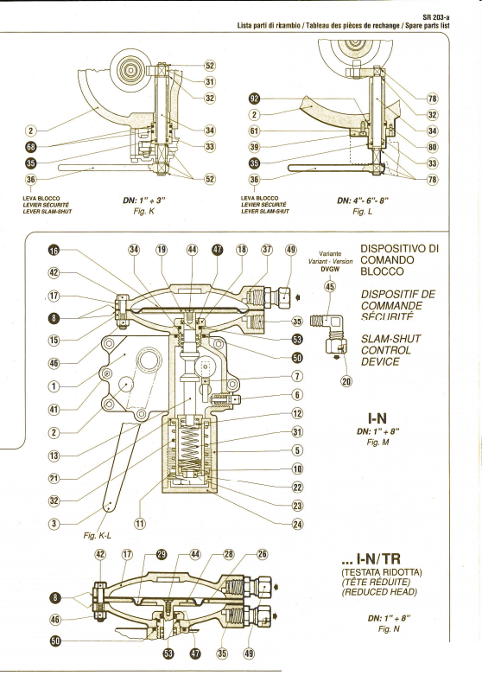

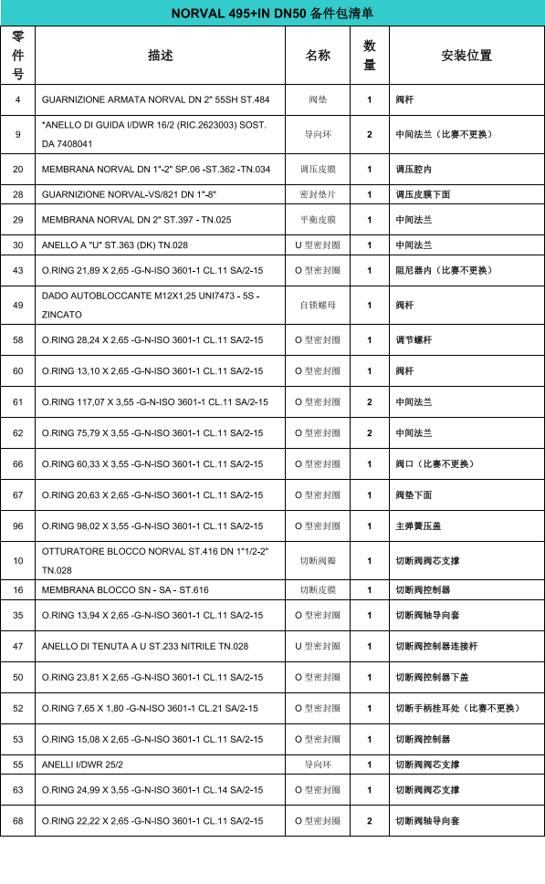

2、调压撬系统图、配置表、外形图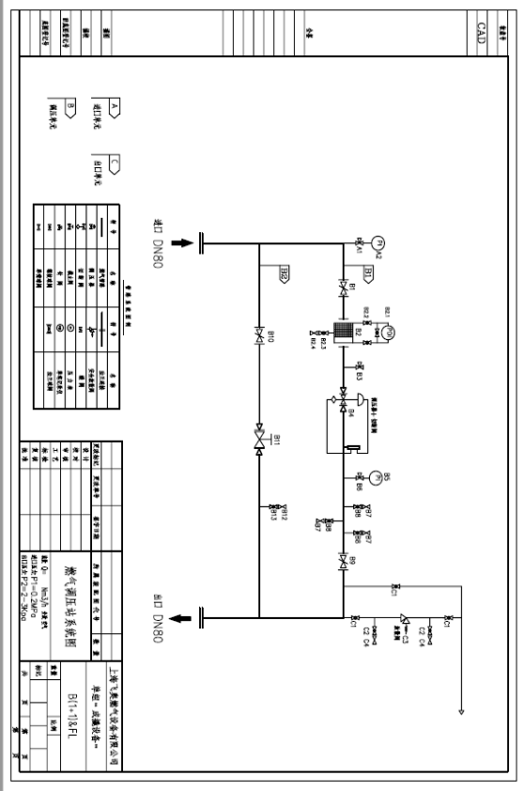

2 .1调压撬系统图
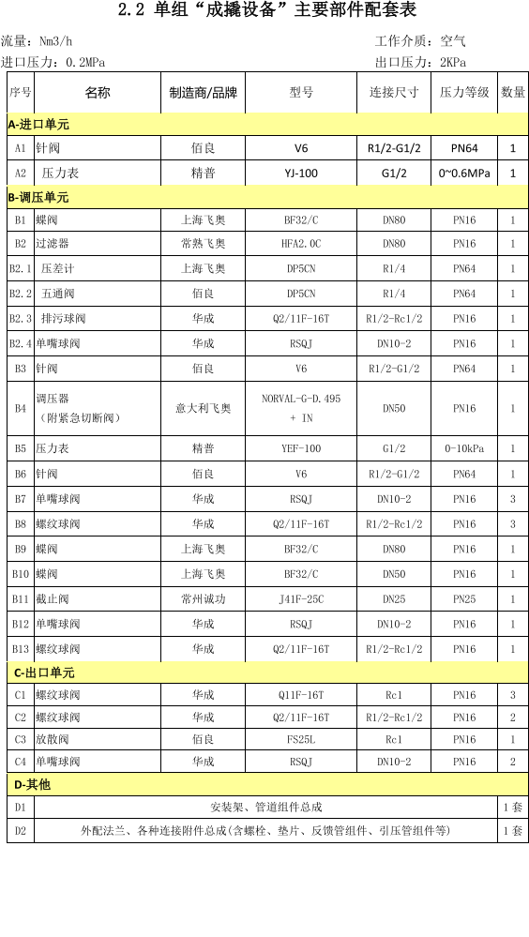

2 .3外形图
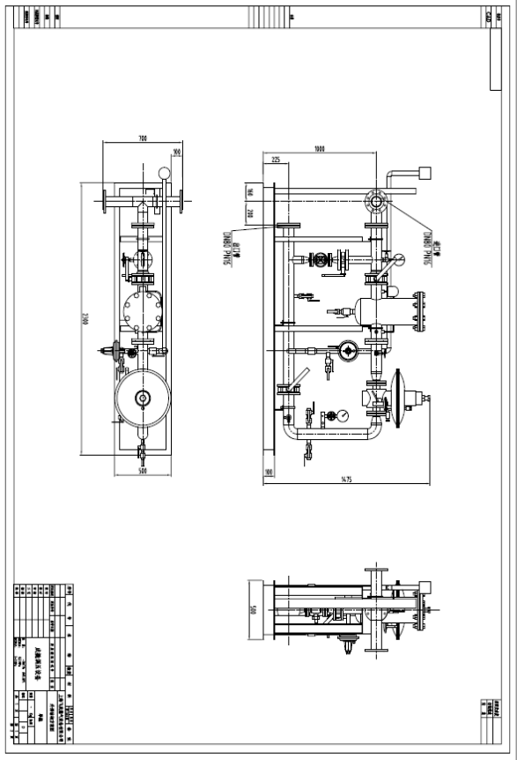

3、工具表

3 .1通用工具
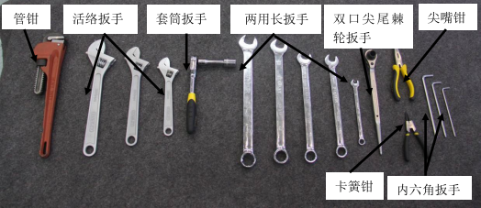

3 .2专用工具
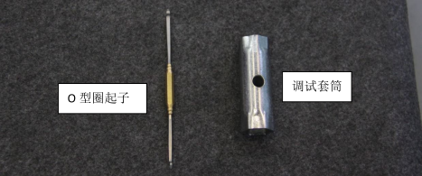

3 .3辅料

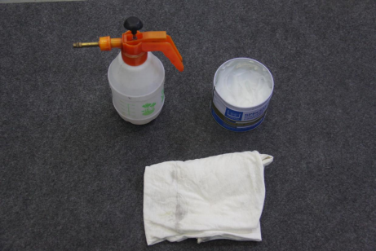
泡沫检漏壶

白色润滑脂

抹布

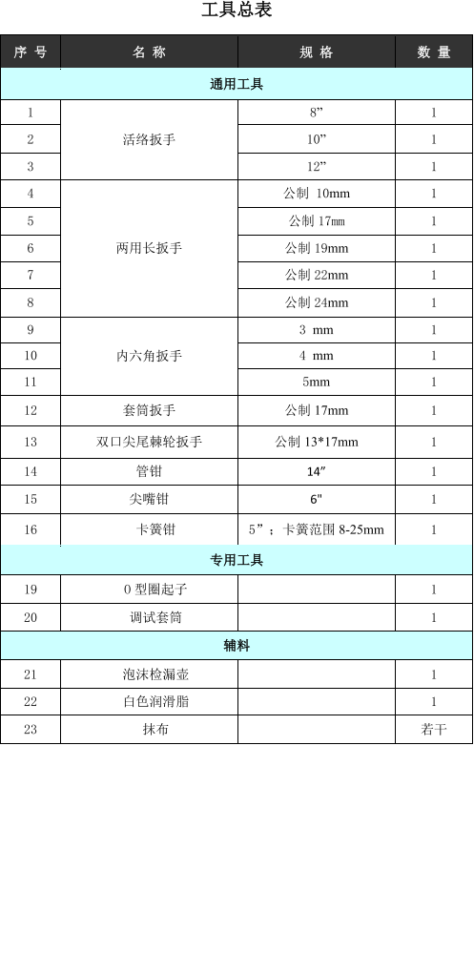

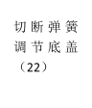
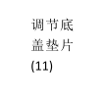
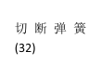
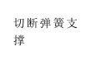
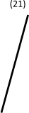
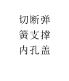
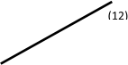
4、操作

4 .1切断阀控制器拆卸与安装
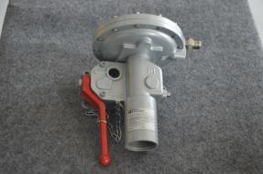
；
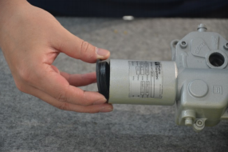
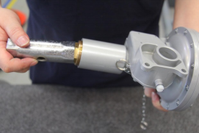
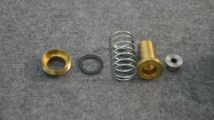

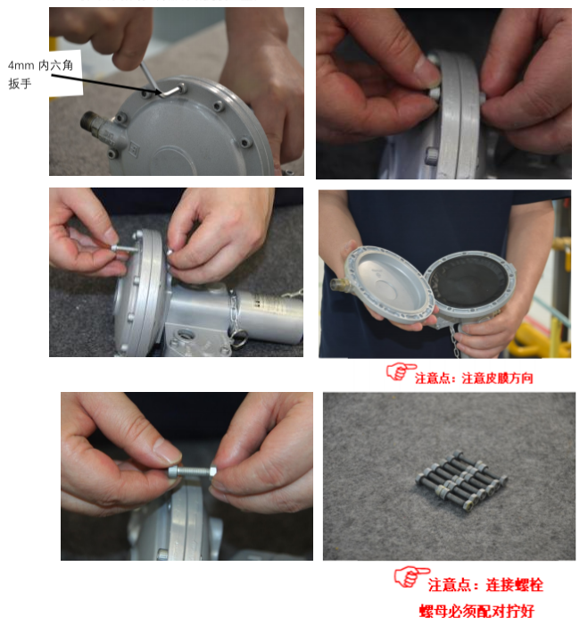

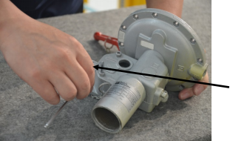

4mm内六角扳手

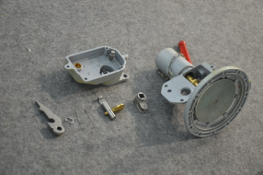

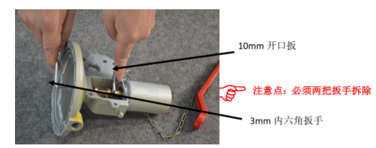
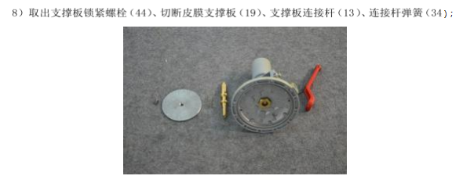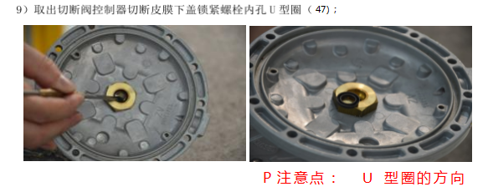
10)拆卸切断阀控制器切断皮膜下盖锁紧螺栓 (18)、锁紧螺栓密封 。型圈 (53)、下盖与切断
阀控制器罩体连接密封 。型圈50)；
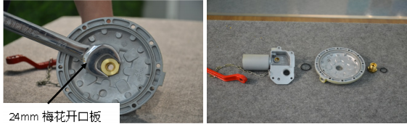
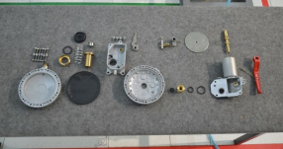
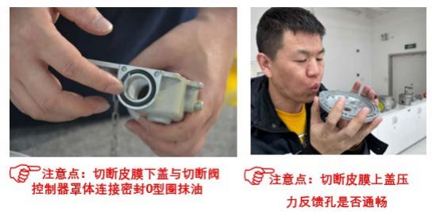
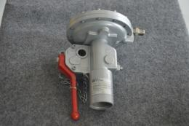

4 .2调压器的拆卸与安装
1）
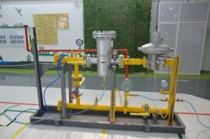
2）
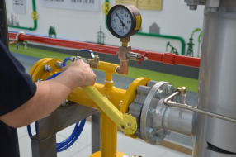
3）
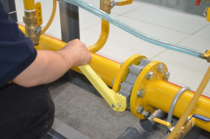
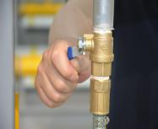

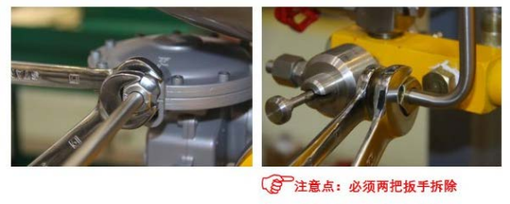

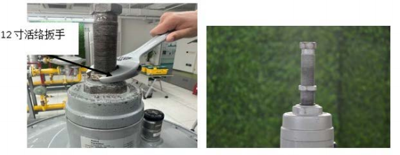
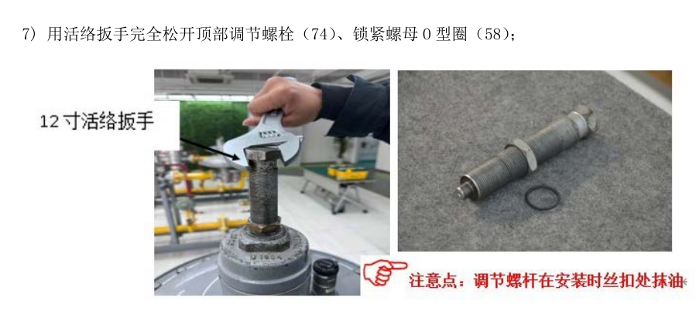

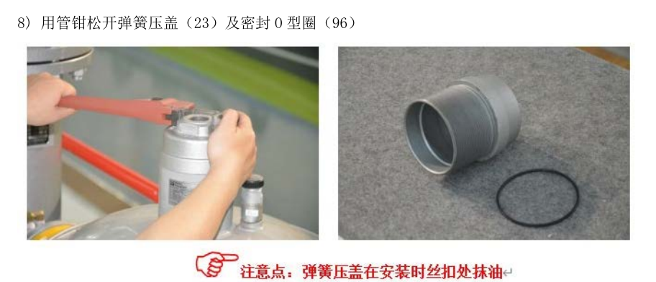

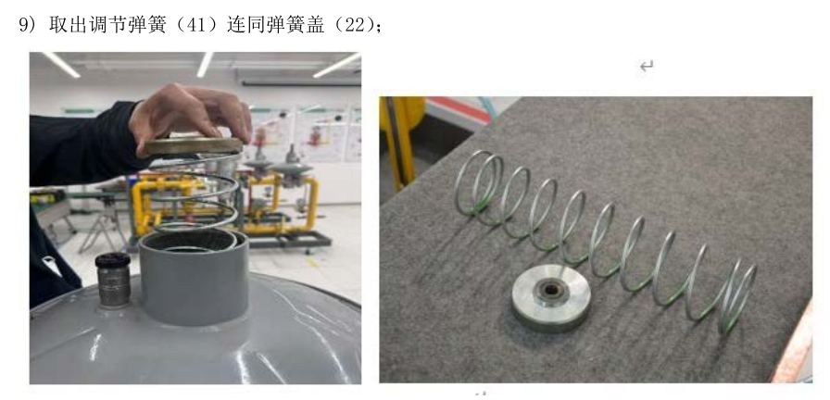

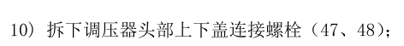

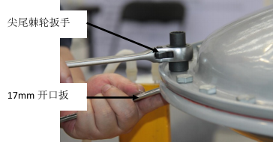
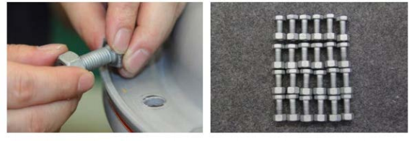
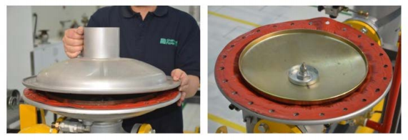
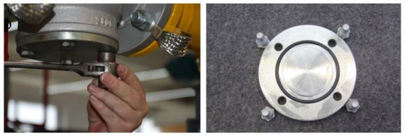
否注意点 ：必须对角拆卸
13)取出底盖密封 。型圈62)；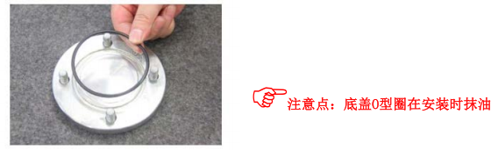
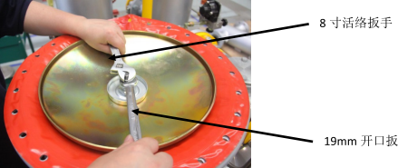
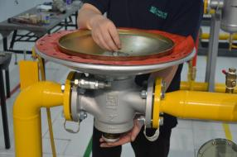

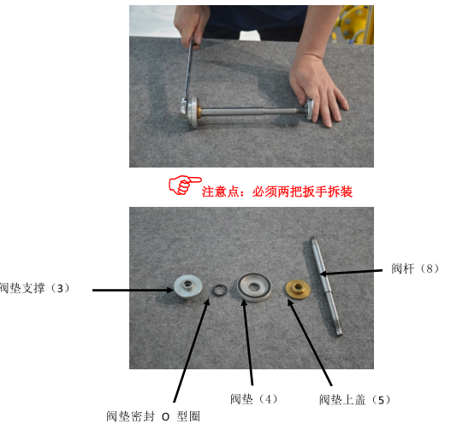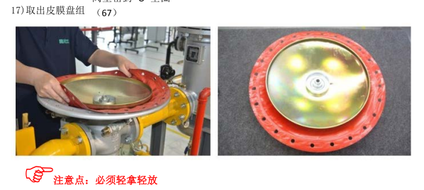

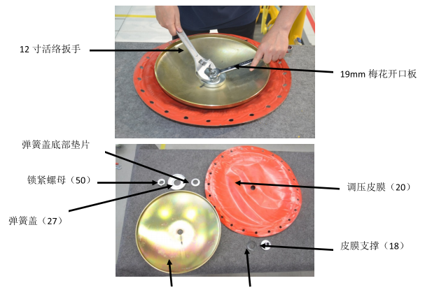
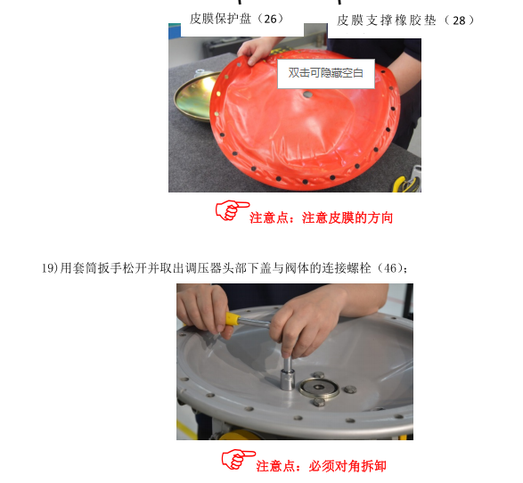
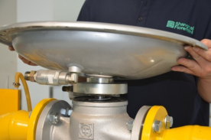
)组件
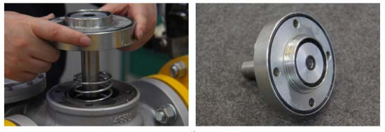
22)取出 U 型圈30)
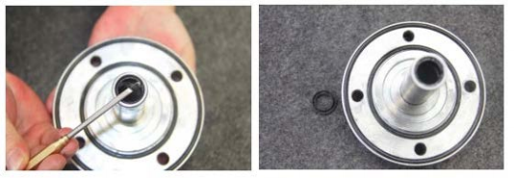

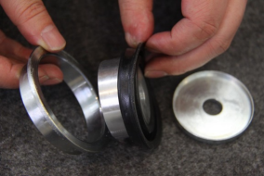

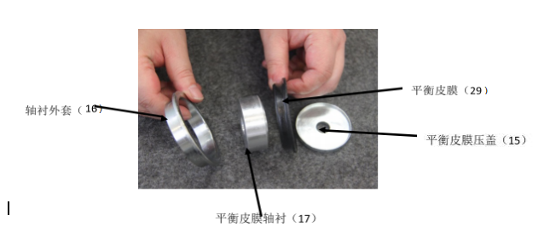

24)取下其余密封 。型圈62、 61、 60)
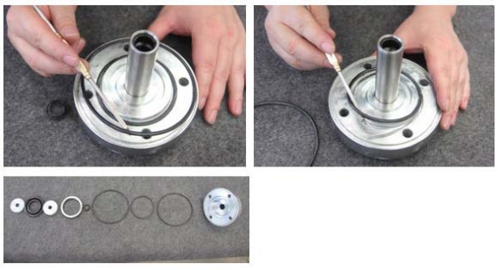

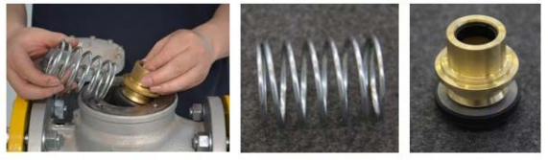

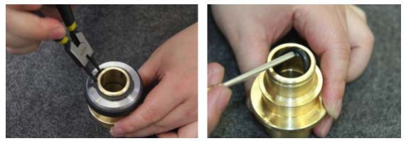
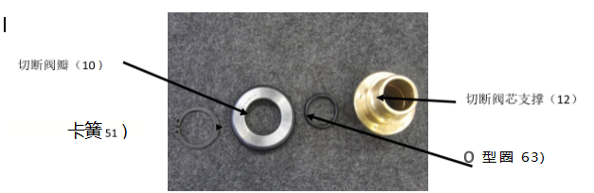

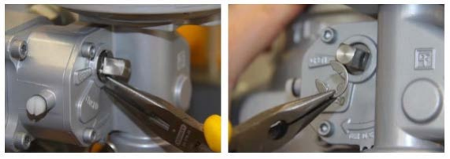

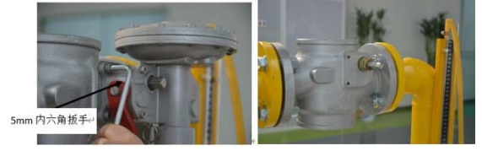

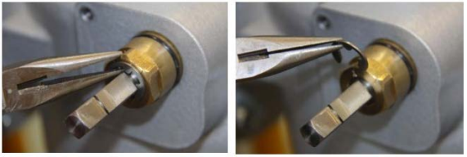
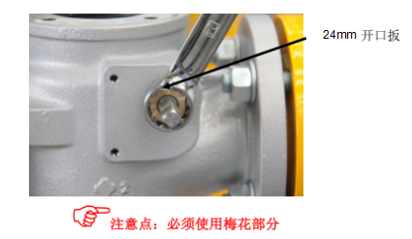
31)取下轴导向套上密封 。型圈68、 35)
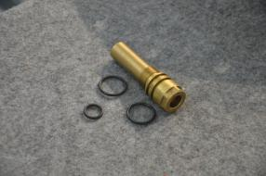

32) 全部分解完毕
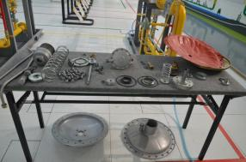
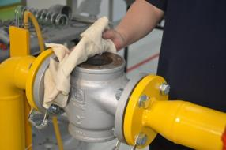
34) 装上轴导向套
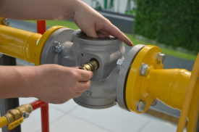
35) 装上卡簧

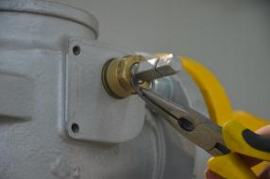
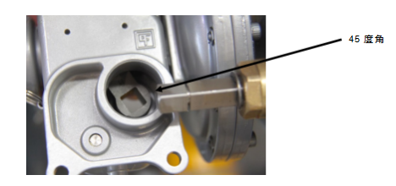
37）
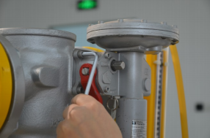
38）
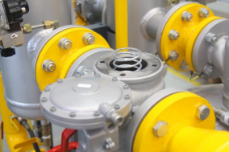
39）
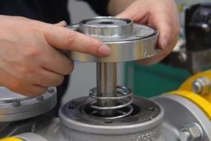
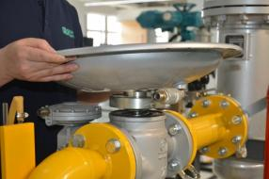
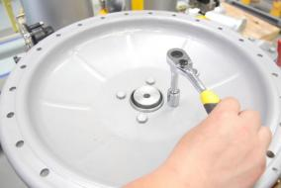
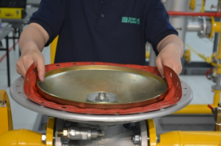 注意点：上下孔位对齐
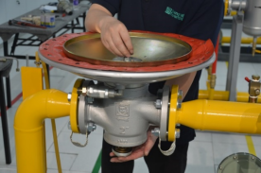
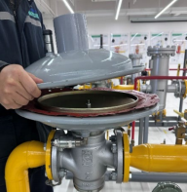
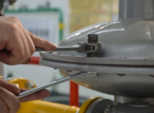
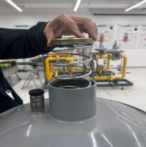
47
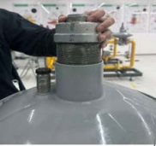
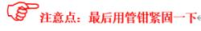
48
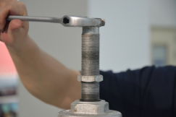
49

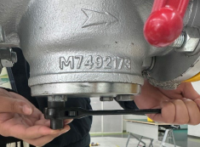

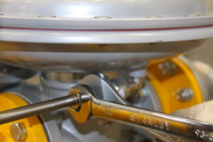
注意点：安装前必须用嘴吹一下，检查是否通畅

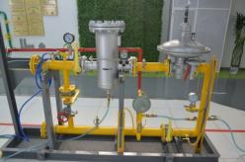
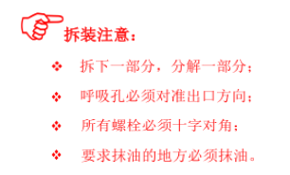

4.3运行调试

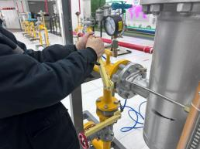
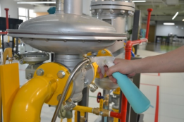
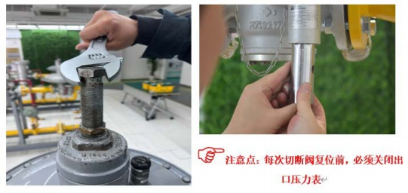

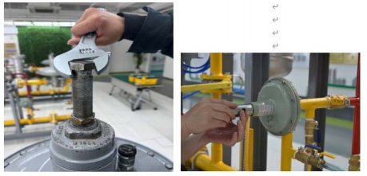
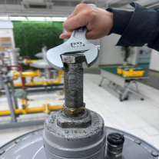
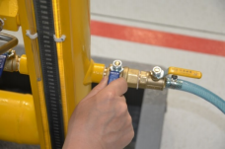
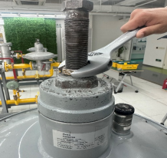

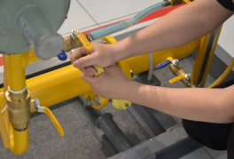
9)调试完成

4.4赛后整理
用作业记录单做好数据记录，并确认。工作完成后应做到工完、料尽、场地清。
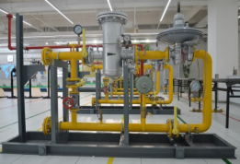

附件(5)
济南市2024年“技耀泉城”海右技能人才大赛
—燃气管网运行工技能竞赛理论题库

判断题：
1、将物体一个方向的面及其两个坐标轴与投影面平行，投影线与投影面斜交进行投影而得到的图称为轴测斜投影图。（√）
2.画管道斜等轴测图常把OX轴选定为前后走向的轴。（×）
3.机械零件图中，1:2的比例表示将零件实际尺寸放大2倍画在图纸上。（×）
4.斜等测图的画法为左右平画平，上下竖画竖，前后东北斜，斜度四十五。 （√）
5.管道图多用单线来表示。（√）
6.三视图的投影关系的归纳为：俯视图（水平面、平面）与左视图（侧平面、侧面）关系是长对正。（×）
7.管道系统图一般画成斜等轴侧图。（√）
8.平面倾斜于投影面时，它的投影为缩小了的平面。（√）
9.平行投影法是指斜投影法。（×）
10.三视图是通过对一个物体的三个方向的正投影得到的，反之，三个视图反映了同一个物体的不同侧面。 (√)
11.恒定流不一定是均匀流。（√）
12.管道中的流体速度与管径大小的改变无关。（×）
13.当Re≥3500时，燃气在管道内的流动处于紊流（√）。
14.管道的不直度超过允许限度时，可以用冷态法和加热法进行校正。（√）
15.25号钢的平均含碳量为0.25% 。（√）
16.球墨铸铁是常用铸铁中机械性能最好的一种铸铁。（√）
17.金属材料的塑性越好，变形抗力越大，金属的锻造性能越好。 (×)
18.钢中的硫和磷是有益元素。 (×)
19.淬火钢在回火时，抵抗软化的能力称为钢的回火稳定性。 (√)
20.硬铝是铝-铁-镁系合金。(×)
21.一般钢制管道腐蚀只有外壁腐蚀。(×)
22.金属变形速度越小，可锻性越好。（√）
23.CO₂气体保护焊所用的CO₂是还原性气体，对焊缝无氧化作用。 （×）
24.在标注键槽的深度尺寸时，为了实现加工上的基准统一，一般选择轴线作为其尺寸的起点。（×）
25.在串联电路中，串联的电阻数愈多，则总电阻值愈大，总电流值愈小。（√）
26.新“中华人民共和国安全生产法”自2021年9月1日起实施。 （ √ ）
27.建筑工程安全生产管理坚持安全第一，预防为主的方针。健全安全生产的责任制度和群防群治制度。 （ √ ）
28.设备操作人员的四懂是：懂结构、懂原理、懂性能、懂用途。 （ √ ）
29.在进行气焊作业时，先开氧气点火后再开乙炔气。（×）
30.安装在套管内的燃气管道必须采用加强级防腐层。（×）
31.燃气管道的防腐等级是根据压力等级而确定的，压力越高防腐等级越高。 （ × ）
32.凡是防腐层破损点不一定是漏气点，凡是漏气点必然是防腐层的破损点。 （ √ ）
33.水平管的倾斜程度称作管道坡度。 （ √ ）
34.管道两侧及管顶以上0.5m内的回填土，不得含有碎石、砖块等杂物，且不得用灰土回填。（ √ ）
35.弹簧管压力计常用于进行燃气管道的强度性试验。（√）
36.燃气管道进行压力试验时，由于受打压设备的条件限制，可不做强度试验只做气密性试验。（ × ）
37.城市燃气有的有臭味，有的无臭味，无臭味的更好，因为毒性也小。 （ × ）
38.检查室内燃气管网是否泄漏的有效的方法是用明火。（×）
39.灶具的火焰为黄色时，其燃烧状态为最佳。（ × ）
40.气体的临界温度越高，越难液化。 （ × ）
41.燃气是一种混合气体，不带有黏滞性。 （ × ）
42.层流时流体摩擦系数与管壁粗糙度有关。（ × ）
43.两种燃气互换时华白指数的变化不能大于±5％。（ × ）
44.LNG气化后的爆炸极限范围为5％－15％。（ √ ）
45.燃气热值是指单位数量燃气完全燃烧时所放出的全部热量。 （ √ ）
46.燃气和空气的混合物能发生爆炸（着火）的浓度范围，称作爆炸极限，其最低浓度称作下限，最高浓度称作上限。浓度低于或高于这一范围，都不会发生爆炸（着火）。（ √ ）
47.热力学温度计算中指的温度为绝对温度，故T=t-273 。 （ × ）
48.燃气在燃烧时需要消耗氧气，所以氧气供应量越多越好。（ × ）
49.天然气是最优质的燃气，因此单位质量的天然气燃烧放出的热量在燃气中最大。 （ × ）
50.可燃气体的爆炸下限越低，火灾危险性就越大，液化石油气，天然气，煤制气的火灾危险性依次是煤制气，液化石油气，天然气。 （ × ）
51.在同温同压下，任何气体的摩尔体积相等。 ( √ )
52.单位体积的液态液化石油气比水重。 （ × ）
53.摩擦和静电感应式产生静电的主要方法。 （ √ ）
54.静电的主要危害是引起爆炸和火灾。（ √ ）
55.在置换气和基准气的化学、物理性质相差不大，燃烧特性比较接近时，可以用华白指数指标控制燃气的互换性。（ √ ）
56.计算小时用气量常采用两种方法：第一种方法是不均匀系数法；第二种方法是同时工作系数法。 （ √ ）
57.过滤器是安装在调压器的出口处。 （ × ）
58.流体流速与管道的截面积成正比。 （ × ）
59.层流的特点是流体质点仅沿管轴线平行方向直线运行。（ √ ）
60.雷诺数小意味着流体流动时粘性力占主要地位，雷诺数大意味着惯性力占主要地位。 （ √ ）
61.露点温度与碳氢化合物的性质及温度有关。对同种碳氢化合物，其压力增大，露点温度也升高。（ × ）
62.法兰间必须加密封垫，输送焦炉煤气时用石棉橡胶垫，输送天然气时宜用耐油橡胶垫。 （ √ ）
63.放散点必须设专人管理，工作人员站在下风，防止中毒，不能任意离开工作岗位。 （ × ）
64.管道穿越铁路、电车轨道和城市主要干道时，一般不允许开挖管道，可采用顶管施工方法。（ √ ）
65.金属材料的屈服强度越大，表示金属材料本身抵抗塑性变形的能力就越小，这种材料就越不容易产生塑性变形。 （×）
66.接地装置是防雷装置的重要组成部分，作用是向大地泄放雷电流，限制防雷装置的对地电压使之不至于过高。（ √ ）
67.使用阀门时，由于阀门密封性能需要，原带垫圈可以持续使用，不需要更换。 （ √ ）
68.金属受热时体积会增加，冷却时会收缩，这种性质称为导热性。 （ × ）
69.流体的热量传递有导热、对流和辐射。（ √ ）
70.进出口压力和安全保护装置属于调压器的安全评价内容。（ √ ）
71.管道置换作业时放散管应高出地面1m。（ × ）
72.燃气管道停气动火作业前应连续3次每次间隔5分钟测定混合气体中氧含量。（ √ ）
73.对管道首次进行带压开孔、封堵作业时应进行模拟试验。（ √ ）
74.燃气管道降压作业时可将压力控制在300－800Pa范围内。（ √ ）
75.管网的计算压力降大于燃具压力的最大波动范围。（×）
76.燃气经每级压缩后温度不变。（ × ）
77.PE管可以直接引入建筑物墙上的调压箱内。（ × ）
78.燃气需用工况分月、日、小时用气工况三种形式考虑。（ √ ）
79.国际单位制的基本单位共有7个。（ √ ）
80.闸阀常用在全开或全关的地方，宜用来调节流量。（ × ）
81.调压器的临界压力比是0.548。（ √ ）
82.调压器的流通能力与P2有关。（ × ）
83.NG管道调压器的被调参数是进口压力。（ × ）
84.调压室的门窗应向内开启，窗户应设防护栏和防护网。（ × ）
85.调压器工作温度是指调压器能正常工作的介质温度。（ × ）
86.城镇燃气管道设计压力（表压）分级中，次高压燃气管道B级为 0.8 MPa＜P≤1.6 MPa。 （ × ）
87.调压器阀口密封垫有杂质或溶胀老化时，关闭压力将升高。（ √ ）
88.调压站区域内用户气量减小时，调压器阀口可以自动开大。（×）
89.弹簧薄膜式安全放散阀放散压力的大小是通过调节弹簧给定的。（√）
90.调压站的作用半径是从调压站到零点的距离。（×）
91.调压器应有很好的严密性，工作时不应有漏气量。（√）
92.调压装置应设有超压自动切断保护装置。（√）
93.直接作用式调压器具有结构简单、体积小、重量轻、性能可靠、安装方便等特点。（√）
94.市区外埋地敷设的钢质燃气管道，当采用阴极保护时，宜采用强制电流方式。（√）
95.间接作用式调压器多用于流量比较大的区域调压站中。（√）
96.调压器、放散阀、关断阀等应按精密机械的要求进行维修。（√）
97.放散管一般也设在阀门井中，在管网中安装在阀门的前后，在单向供气的管道上则安装在阀门之后。（×）
98.燃气安全切断阀可控制出口压力的上限和下限。（√）
99.调压器按原理可分直接作用式调压器和间接作用式调压器。（√）
100.调压室内的测量和控制仪表需定期校验。 （ √）
101.调压器应有很好的严密性，工作时不应有漏气量。 （√）
102.输送天燃气时，调压器的环境温度应能保证调压器正常工作。 （√）
103.城市燃气输配系统的管径及设备通过能力直接用燃气的年用量来确定。（×）
104.在燃气置换中，进气速度不应超过5m/s。 （√）
105.中低压区域调压站的最佳作用半径随管道造价系数的增加而增大。(√)
106.混合燃气随含惰性气体成分的增加，其爆炸极限范围缩小。(√)
107.调压器要按出厂产品使用说明书的要求和安全操作规程的要求进行安装、调试和投产。 （√）
108.安装调压箱的墙应为永久性的。(√)
109.阀门应定期进行启闭性试验，更换填料，加油和清扫阀井的维修。(√)
110.在燃气管网系统中采用关闭阀门等方法切断气源使燃气压力降为零时的工况叫降压。（×）
111.燃气管网发生危及安全的泄漏而引起的中毒、火灾、爆炸等事故而必须采取的紧急措施叫抢修。(√)
112.截止阀主要用来接通和调节流量。（×）
113.进入燃气管道地下有限空间作业，如感觉头晕呼吸困难，必须离开作业环境，采取通风措施。 ( √ )
114.当初次进入危险环境进行检测时可直接进行检测。( ×)
115.生产部门应在受限空间内设置醒目的警示标志标识，防止未经许可人员进入作业现场。 ( ×)
116.燃气管线受限空间作业时，作业环境和条件发生变化后，任何人可以提出立即终止作业的要求。( √ )
117.节假日或晚上，领导不在公司，未经批准《进入受限空间作业许可证》签发可代签。(×)
118.需要封闭受限空间前，由作业申请部门和作业单位现场负责人共同检查受限空间内外， 清单作业人数和验收人，现场确认无误后方可封闭。( √ )
119.进入燃气井、小室、管线等有限空间作业时，如果没有检测到可燃气，仍然需使用防爆设备和工具，作业者可不穿着防静电阻燃服装。(×)
120.化学物质可能会从化学品储罐、天然气管道、法兰、阀门等处泄漏，并进入受限空间中，形成缺氧、可燃性气体、有毒气体等多种危险环境。( √ )
121.当作业人员进入管道内有限空间作业时，应随时与监护者保持沟通，期间若信号中断属正常情况，作业者不必返回地面。(×)
122.作业人员进入有限空间危险作业场所作业前和离开时应准确清点人数。(√)
123.燃气井等有限空间作业时，除严重窒息急救时等特殊情况，可立即使用纯氧进行通风换气。(×)
124. 有限空间内，天然气同空气混合,在爆炸极限范围遇点火源即可爆炸。 (√)
125.燃气抢修人员进入有限空间作业时，存在缺氧窒息、气体中毒、爆炸等危险，容易发生生产安全事故。 (√)
126. 天然气管道泄露引发火灾，一定会发生爆炸，应迅速撤离现场。(×)
127. 进入有限空间的人员及其携带物品均应逐个清点，并记录时间,完成作业后经查明无遗留物质无火种，方可撤离和封孔。(√)
128.有限空间作业监护人员必须检查作业人员的作业许可证和携带的防护用具，并做好监护记录。(√)
129.抢修班组人员王某在深 1.8 米的燃气井内进行的维修作业，因为深度不足2米，所以不属于受限空间作业。(×)
130.在紧急特殊的情况下，有限空间内允许使用明火照明。( ×)
131.隔绝式呼吸防护用品分为正压式和负压式两种。(√)
132.强制通风可将新鲜空气导入到受限空间，增加氧气浓度，降低有毒气体浓度。(√)
133.液化石油气不完全燃烧，易产生大量的一氧化碳气体。 (√ )
134.使用燃气具的场所一定要保持通风良好，门窗要保持通风或加装换气扇。(√)
135.凡进入有限空间进行施工、检修、清理作业的，一般须经作业负责人审批。特殊情况需紧急处理，而作业负责人不在时可先进行作业后完成审批。(×)
136.当作业人员在与输送管道连接的密闭设备(如油罐.储罐等)内部作业，必须关闭阀门，并在内部设立安全警示标志。(×)
137.进入燃气井下等有限空间作业时，必须对空气中含氧量进行现场监测，在常压条件下，有限空间的空气中含氧量应为 15%~19%。(×)

单项选择题：
1.工业用户及单独的锅炉房内燃气管道的最高压力不应大于（A ）。
A.0.8MPa B.0.4MPa C.0.2MPa D.0.1MPa
2.能全部吸收辐射能的物体称为（ C ）。
A.白体 B.灰体 C.黑体 D.本体
4.在PV＝ZRT中，Z是压缩因子，它（ C ）。
A.随气温变化 B.随体积变化 C.随温度和压力变化
D.随压力变化
5.燃气的高、低热值之差为水蒸气的（ A ）。
A.气化潜热 B.热值 C.比热 D.热容
6.管网计算压力降取决于两个因素即（ A )。
A.额定压力、波动范围 B.压力降、最小允许值
C.额定压力、最小允许值 D.压力降、波动范围
7.按化学成份，钢材可分为碳素钢和（ C ）两大类。
A.不锈钢 B.耐热钢 C.合金钢 D.特种钢
8.正常情况下，电气设备的安全电压规定为（ B ）。
A.24V以下 B.36V以下 C.48V以下 D.64V以下
9.气态的LPG比空气重约为空气的（ B ）倍。
A.1.0 B.1.5 C.2.0 D.2.5
10.金属导热系数很高，随温度升高而（ B ）。
增大 B.减小 C.无关 D.不变
11.我国天然气体积计量基准状态为（ C ）。
A.0℃、1atm B.15℃、1atm
C.20℃、1atm D.20℃、1.5atm
12.天然气与液化石油气、汽油相比，其辛烷值（ C ）。
A.最小 B.处于中间 C.最大 D.不存在
13.压力容器的安全状况等级共分为（ B ）级。
A.1－4级 B.1—5级 C.1—6级 D. 1—7级
14.一般计量燃气的流量（m³/h）是指（ C )时的小时流量
A.0℃、1atm B.15℃、1atm
C.20℃、1atm D.20℃、1.5atm
15.进行燃气设施检修时，要确保可燃气体浓度低于爆炸下限（ B ）时才可进行。
A.15％ B.20% C.25% D.30%
16.PE管能采用下列（ A )连接方法。
A.热熔 B.粘接 C.电弧焊 D.压力焊
17.调压器的通过能力仅决定于（ C ）。
A.进口压力P1 B.出口压力P2
C.P2/P1值 D.与P2/P1无关
18.要保持调压器最大通过能力不变必须满足的条件（ C ）。
A.P1最大 B.P2最小 C.P2/P1 ≤(P2/P1)c D.P2最大
19.低压管网成环时，边长一般控制在（ A )。
A.300－600m B.200-500m C.100-400m D.200-200m
20.次高压、中压、低压管道的主要功能是有区别的，中压管道是（ B ）。
A.输气 B.输气、配气 C.供气 D.储气
21.燃气场站发生外电突然中断事故，首要的工作是（ C ）。
A.查找原因确定方案 B.故障排除 C.迅速启用备用电源 D.向电力公司求援
22.调压箱信号管宜采用不锈钢管，工作压力小于（ D ）MPa时可采用铜管。
A. 0.1 B. 0.2 C. 0.3 D. 0.4
23.调压器的结构应保证使用安全运行可靠便于维护，指挥器进口应加装（ C ）。
A. 阀门 B. 压力表 C. 过滤器 D. 旁通
24.出口压力范围指的是调压器能保证给定稳压精度等级的（ B ）压力范围。
A. 进口 B. 出口 C. 关闭 D. 指挥器
25.调压器静特性是表述出口压力随进口压力和（ D ）变化的关系。
A. 进口 B. 出口 C. 关闭 D. 流量
26.切断阀的安装位置应放在（ C ）
A.调压器下游 B. 过滤器上游
C. 调压器上游 D. 任何位置
27.调压站（箱）内应设安全放散装置，放散管管口应高出站（箱）屋檐（A ）m以上。
A. 1.0 B. 1.5 C. 2 D.2.5
28.流体在同一总流上通过各种流断面上的流量相等，平均流速与过流断面成（ C ）
A. 比例 B. 正比 C. 反比 D. 不成比例
29.绝缘法兰进行绝缘试验检查，其绝缘电阻不应小于（ C ）Ω。
A. 100 B. 10K C. 1M D. 500K
30.高压燃气管道，其压力范围为（ D ）。
A. 0.005MPa＜P≤0.4MPa B. 0.06MPa＜P≤0.4MPa
C. 0.005MPa＜P≤0.2MPa D. 1.6MPa＜P≤4.0MPa
31.保持供气压力（ C）是安全供应燃气的最重要指标之一。
A. 高 B. 低 C. 稳定 D. 安全
32.流体中压强相等的点所组成的面称为（ A ）。
A.等压面 B. 水平面 C. 截面 D. 登高面
33.一根内径为0.1m的钢管损坏，需要更换，现只有内径为0.05m的钢管，要使两根管子的流速流量相等，应用（C ）根管。
A. 8 B. 6 C. 4 D.2
34.春秋季对储气柜各测一次气罐接地电阻，其电阻不得（ D ），避雷针系统每年检查______次。
A. 小于4Ω，一次 B. 小于5Ω，一次
C. 小于5Ω，二次 D. 小于等于4Ω，一次
35.（ A ）强度是评定金属材料质量的重要机械性能指标。
A. 屈服 B. 抗拉 C. 抗压 D. 抗剪
36.法兰必须具有的连接强度和密封性，主要由法兰的（ B ）来确定。
A. 压紧力 B. 受力状态 C. 内压载荷 D. 指标
37.城市天然气门站是城市输配系统的气源点，也是天然气长输管线进入城市天然气管网的配送站，其任务是接收长输管线输送来的燃气，在站内进行（ B ）后，送入城市输配网管或直接送入大用户。
A. 过滤、调压、加臭、计量、气质分析、分配
B. 气质分析、过滤、调压、计量、加臭、分配
C. 调压、计量、过滤、加臭、分配、气质分析
D. 计量、加臭、过滤、调压、气质分析、分配
38.调压器的计算流量，应按该调压器所承担的管网小时最大输送量的（ C ）倍确定。
A. 0.95 B. 1.1 C. 1.2 D.1.5
39.降压法是指将管道内压力降压至（ C ）时，进行施工作业的接管方法。
A. 0Pa B. 1500Pa
C.300至800Pa D. 1100Pa
40.当火焰传播速度超过燃气-空气混合气体从火孔处喷出的速度时易发生（ A ）现象。
A. 回火 B. 脱火 C. 离焰 D. 黄焰
41.聚氯乙烯绝缘导线表面的最高允许温度为（ B ）
A. 40℃ B. 70℃ C. 60℃ D.65℃
42.燃气管道根据输气压力来分级，是因为燃气管道的（ D ）与其他管道相比有特别严格的要求。
A. 直径 B. 材料 C. 管接头 D. 气密性
43.人孔的直径通常为（ C ）毫米。
A. 400 B. 500 C. 600 D. 800
44.燃烧是一种什么样的反应过程：（ A ）
A. 氧化还原反应 B. 置换反应
C. 复分解反应 D. 以上都不正确
45.窒息灭火其主要灭火机理是（ C ）。
A. 减少可燃物 B. 降低温度
C. 降低氧浓度 D. 降低燃点
46.天然气火灾事故属于（ A ）类火灾。
A. 甲类 B. 乙类 C. 丙类 D. 丁类
47.调压器安装完毕后进行强度试验，其压力是调压器进口设计压力的 （ C ）。
A.10倍 B.1.25倍 C.1.5倍 D.2.0倍
48.过剩空气系数太大，可以使燃烧设备（ D ）。
A. 热效率提高 B. 燃烧不完全
C. 燃气发热量减小 D. 热效率降低
49.调压室内应有防爆泄压措施，泄压面积不小于室内体积的 （ C ）。
A.2% B.3% C.4% D.5%
50.T型调压器，当流量减少,主阀门开度 （ B ）。
A.增大 B.减少 C.不变 D.减少至0
51.高压燃气调压站室外进、出口管道上（ C ）设置阀门。
A.可以 B.不可 C.必须 D.均可以
52.活塞式调压器是一种（ B ）调压器。
A.直接作用式 B.带一个指挥器的间接作用式
C.间接作用式 D.带指挥器的间接作用式
53.落地式调压箱的安全放散阀管管口距地面的高度不应（ B ）4m。
A.大于 B.小于 C.等于 D.大于等于
54.调压器内部大都是机械结构，通常要求 （ C ）方向安装。
A. 水平 B.垂直 C.水平或垂直 D. 随意
55.户内水平管应有（A ）坡度，表前坡向立管，表后坡向灶具。
A.0.001 B.0.002 C.0.003 D.0.004
56.直接作用式调压器外观特点（ B ）。
A.体积大重量轻 B.体积小重量轻
C.体积小重量重 D.体积大重量大
57.出口为低压时，调压器出口压力波动范围应不超过（ B ）为合格。
A.±20% B.±15% C.±8% D.±10%
58.城镇燃气高压B管网的压力是（ C ）MPa
A. 0.4＜P≤0.8 B. 0.8＜P≤1.6
C. 1.6＜P≤2.5 D. 2.5＜P≤4.0
59.低压燃气管道的压力是（ D ）
A.p≤0.03MPa B.p≤0.02MPa
C.p≤0.05MPA D.p<0.01MPa
60. 中压B燃气管道的压力是（ B ）
A. 0.2<p≤0.4MPa B. 0.01≤p≤0.2MPa
C. 0.4<p≤0.8MPA、 D. 0.8<p≤1.6MPa
61.设置在建筑物墙上的燃气调压箱，其安全放散管管口应高于该建筑物屋檐 （ B ）m 。
A. 0.8 B. 1.0 C. 1.2 D. 1.5
62.气体的粘度随温度的升高而（ A ）。
A. 升高 B. 降低 C. 不变 D. 不确定
63.埋设在机动车道地下燃气管道埋设的最小覆土厚度不得小于（ D ）m。
A. 0.3 B. 0.6 C. 0.8 D. 0.9
64.选择调压器时计算流量应按承担管网的最大小时计算流量的（ B ）倍确定。
A. 1.1 B. 1.2 C. 1.5 D. 2.0
65.调压器信号管的 （ B ）不小于管径8mm。
A.外径 B.内径 C.公称直径 D.半径
66.调压器应保证使用安全，运行可靠，便于维护，指挥器进口应设有 （ C ）来保证正常工作。
A.阀门 B.压力表 C.过滤器 D.旁通
67.天然气加臭剂的量，应保证其泄漏到空气中达到爆炸下限的（ C ）%应能察觉。
A.10 B. 15 C. 20 D. 25
68.机械图中不同线型表示的含义和作用也不同，图中的细点划线表示（C ）。
A. 可见的轮廓线 B. 尺寸线、尺寸界线
C. 轴线、对称中心线 D. 不可见轮廓线
69.燃气管道施工图中主要管道应采用的线型为：（A）。
A. 粗实线 B. 细实线 C. 点划线 D. 虚线
70.国家标准规定机械制图线型种类为：（C）。
A. 7种 B. 6种 C. 8种 D. 10种
71.燃气室内管道施工图中表示变径的符号为：（C）。
A.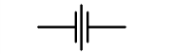 B.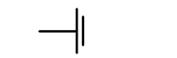 C.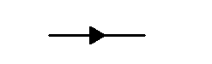D.
72.正垂线是与（B）。
A. H面垂直的线 B. V面垂直的线
C. W面垂直的线 D. V面平行的线
73.机件向基本投影面投影所得到的视图称为：（A）。
A. 基本视图 B. 局部视图 C. 斜视图 D.旋转视图
74.若某钢管的管径为DN50换算成英制时应为（D）。
A. 1 " B. 1¼ " C. 1½ " D. 2 "
75.下列是表面热处理的是（B）。
A. 淬火 B. 表面淬火 C. 渗碳 D. 渗氮
76.含碳量为0.40%的碳素钢牌号可能是(B) 。
A. 4钢 B. 40钢 C. T4钢 D. T40
77.下列是熔焊的方法的是 (A) 。
A. 电弧焊 B. 电阻焊 C. 摩擦焊 D. 火焰钎焊
78.含碳量大于（C）的碳素钢称为高碳钢
A. 0.04% B. 0.25% C. 0.6% D. 0.7%
79.电器设备未经验电一律视为（A）。
A.有电，不准用手触及 B.无电，可用手触及
C.无危险电压 D.无危险电流
80.我国一般以（B）作为安全电流。
A. 50mA B. 40mA C. 30 mA D. 3A
81.反映电流、电压和电阻之间的定量关系称为（D）。
A. 电功率 B.法拉第定律
C. 电路欧姆定律 D.欧姆定律
82.受限空间是（ A ），进出口较为狭窄受限、未被设计为固定工作场所，自然通风不良，易造成有毒有害、易燃易爆物质聚集或供养不足的空间。
A.封闭或半封闭 B.完全封闭 C.部分封闭 D.密闭
83.进入燃气井等有限空间作业前，应先检测确认有限空间内有害物质 (A)，未经许可的人员不得进入有限空间。
A.浓度 B.类别 C.成分 D. 危险性
84.有限空间作业必须对空气中含氧量进行现场监测，在常压条件下，有限空间的空气中含氧量应为 (C)。
11%~15% B. 15%~18% C.19%~23% D. 26%~30%
85.有限空间作业须办理作业许可证，作业许可证由(B)签发
A.企业负责人 B.安全生产负责人
C. 项目负责人 D. 班组长
86.天然气发生爆炸的三个条件分别是：一是达到燃气爆炸极限，二是有着火源或点火源，三是（ B ）。
A.足够的氧气 B.有限空间 C.助燃物 D.高压环境
87.有限空间作业时，对由于防爆、防氧化不能采用通风换气措施或受作业环境限制不易充分通风换气的场所,作业人员必须配备并使用空气呼吸器或软管面具等(B)。
A.呼吸器具 B.隔离式呼吸保护器具
C.过滤式面具 D.防毒面具
88.受限空间作业严格遵循（ A ）的原则。
A.先通风、再检测、后作业 B.先检测、再通风、后作业
C.先通风、再作业、后检测 D.先作业、再通风、后检测
89.以下属于受限空间的是（ A ）。
A.阀门井 B.食堂 C.酒店 D.教室
90.抢修人员在井下作业过程中，一旦检测仪报警或发生安全防护设备、个体防护装备失效或作业人员出现身体不适时，作业人员应（ B ）。
A.坚持工作 B.立即撤离受限空间
C.请示班长或主管 D.休息一会再工作
91.（ C ）应全过程掌握抢修人员作业期间情况，保证在受限空间外持续监护，能够与作业者进行有效的操作作业、报警、撤离等信息沟通。
A.作业人员 B.许可人 C.监护者 D.安全生产负责人
92.以下不属于受限空间作业者职责的选项是（ D ）。
A.接受受限空间作业安全生产培训
B.遵守受限空间作业安全操作规程
C.正确使用受限空间作业安全设施与个人防护用品
D.进行报警、撤离等信息沟通
93.目前采用有害气体测试仪对受限空间作业环境进行测试，可探测以下几种气体情况（ D ）。
A.一氧化碳、硫化氢、氧气 B.硫化氢、氧气
C.氧气、一氧化碳 D.可燃气体、一氧化碳、硫化氢、氧气
94.生产部门应在受限空间进入点附近设置项目的警示标志，并告知作业者（ B ），防止未经许可人员进入作业现场。
A.存在不安全因素 B.存在的危险有害因素和防控措施
C.防控措施 D.检查空间内有害气体及易燃物质
95.可燃气体预警值与报警值应分别为( B )。
A.3% LEL 8% LEL B.5% LEL 10% LEL
C.2% LEL 7% LEL D.4% LEL 9% LEL
96.以下情况不属于有害环境的是( B )。
A.甲烷浓度超过爆炸下限的10%
B.一氧化碳浓度为3mg/m³
C.氧含量低于19.5%
D.硫化氢浓度超过10mg/m³
97.受限空间作业现场应确定作业负责人、监护人员和作业人员，不得在没有（ A ）的情况下作业。
A.监护人 B.许可人 C.班组长 D.主任或主管
98.受限空间是（ A ），进出口较为狭窄受限、未被设计为固定工作场所，自然通风不良，易造成有毒有害、易燃易爆物质聚集或供养不足的空间。
A.闭或半封闭 B.完全封闭 C.部分封闭 D.密闭
99.发现通风设备停止运转、受限空间内氧含量浓度低于或者有害气体浓度高于国家标准或者行业标准的限值事，作业人员必须（ B ）。
A.立即报警 B.立即停止作业
C.立即向有关部门上报 D.立即通风
100.有限空间空气中可燃气体浓度应 ( A ) 可燃烧极限或爆炸极限下限的10%。
A.低于 B.高于 C.等于 D.不少于
101.有限空间作业时，锅炉、金属容器、管道、密闭舱室等狭窄的工作场所，手持行灯额定电压不应超过 ( A )。
A.12V B.24V C.36V D. 42V
102.有限空间作业抢险救援后，在恢复现场过程中往往仍存在潜在的危险，应做到安全监护人不能少于 ( B )。
A.1人 B.2人 C.3人 D.5人
103.当必须进入缺氧的有限空间作业时，应符合《缺氧危险作业安全规程》(GB8958-2006) 规定。凡进行作业时，均应采取 ( C )。
A.全面通风 B.局部通风
C. 机械通风 D.自然通风
104.在有限空间作业时，导致作业人员能量消耗大，易于疲劳的原因可能是(C)。
A.设备设施与设备设施之间、设备设施内外之间相互隔断
B.活动空间较小，工作场地狭窄
C.湿度和热度较高
D.存在酸、碱、毒、尘、烟等具有一定危险性的介质
105.在有限空间作业时，下列哪项会导致空气中氧浓度过低而引起缺氧( B )。
A.硫化氢 B.二氧化碳 C.一氧化碳 D.苯、甲苯
106.存在可燃气体的有限空间场所内不允许使用 ( A )。
A.明火照明和非防爆设备 B.照明和非防爆设备
C.明火照明和防爆设备 D.照明和防爆设备
107.对有限空间作业应做到 ( A ) 的原则。
先检测后监护再进入 B. 先监护后检测再进入
C. 先检测后进入再监护 D.先进入后监护再进入
108.有限空间作业前 ( C )，应再次对有限空间有害物质浓度采样，分析合格后方可进入有限空间。
A.10 分钟 B.20 分钟 C.30 分钟 D.40 分钟
109.天然气的爆炸极限是( C )。
A.6%-9% B.7%-9.5% C.5%-15% D.10%-20%
110.每次组织开展有限空间作业，安排作业人数与专门负责监护工作人员分别不应少于（ A ）人。
A.4人 2人 B.6人 3人
C.4人 1人 D.5人 2人
111.进入燃气管道地下有限空间作业，作业人员必须( D )。
A.穿防水工作服 B.穿防火工作服
C.穿工作服 D.穿防静电工作服

三、画图题
1.根据平面图、立面图画轴测图。
立面图：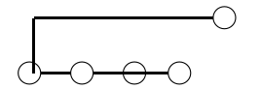

平面图：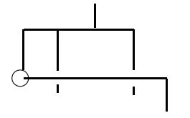

轴测图答案

2.根据平面图、立面图画轴测图。

立面图：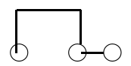

平面图：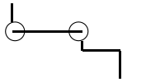

轴测图答案：

3.根据立体图画出三视图。
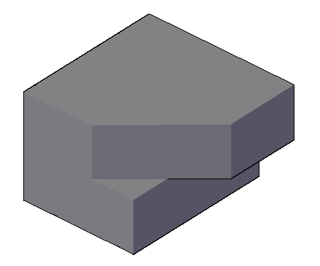
答案：
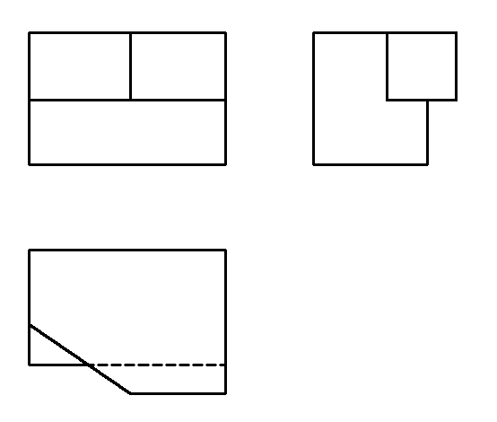
4.根据两面视图，补画第三视图。
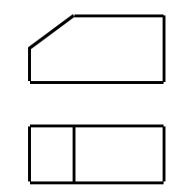
答案:


